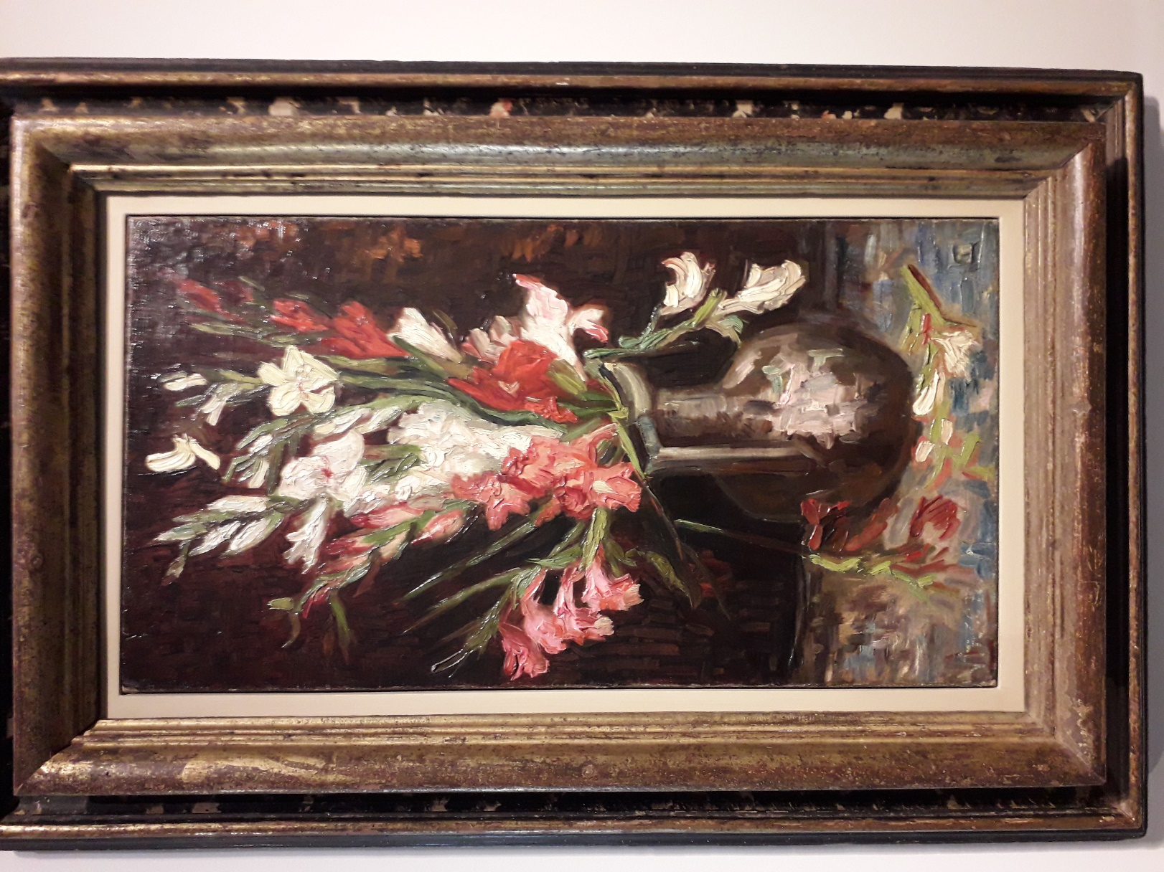

Vincent van gogh, Bouquet de fleurs

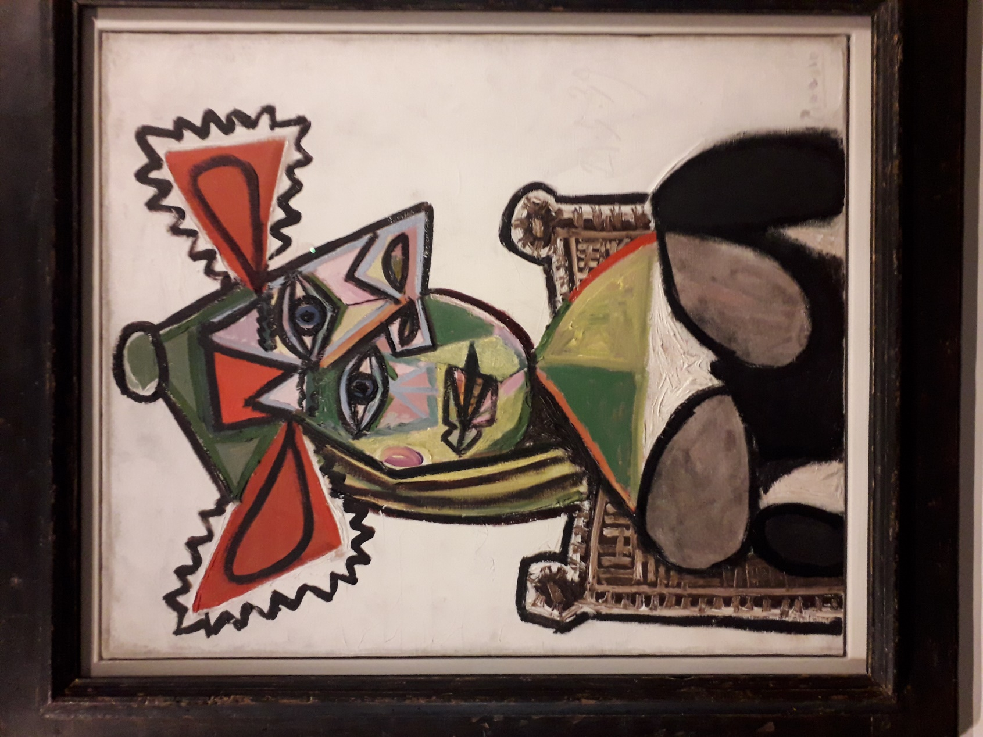

Pablo Picasso, Femme au chapeau dans un fauteuil

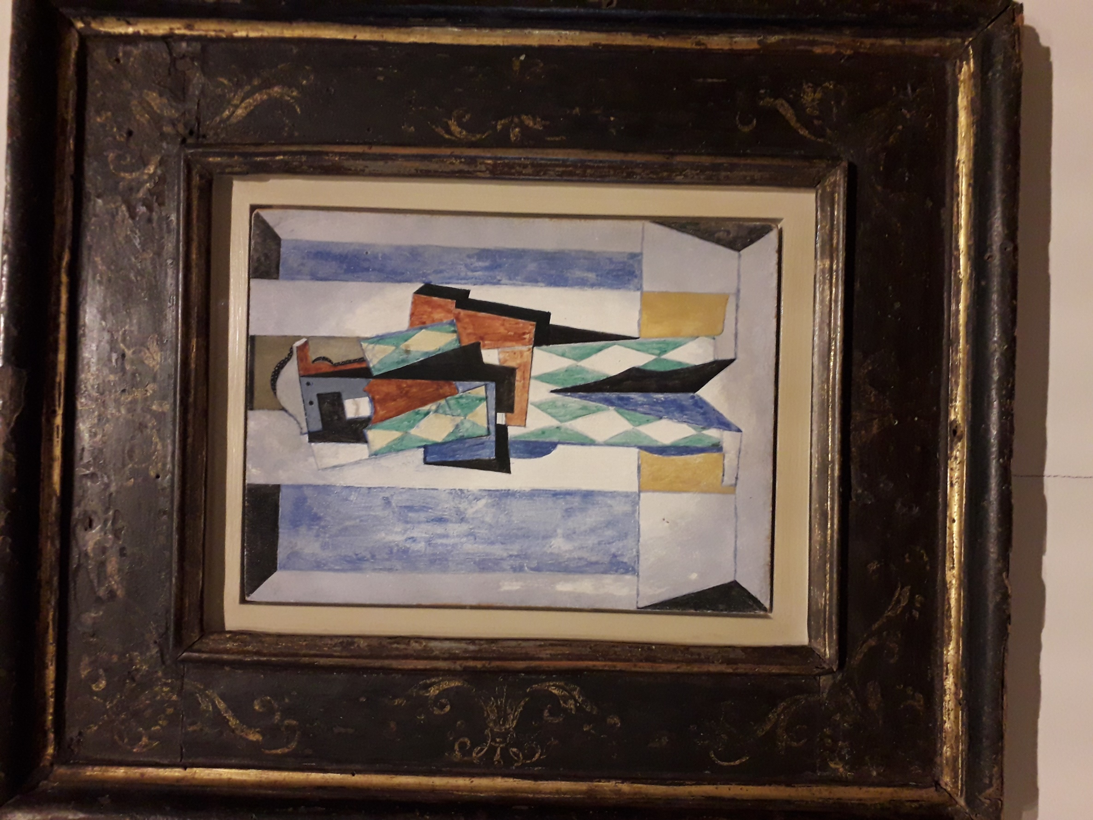

Pablo Picasso, Arlequin

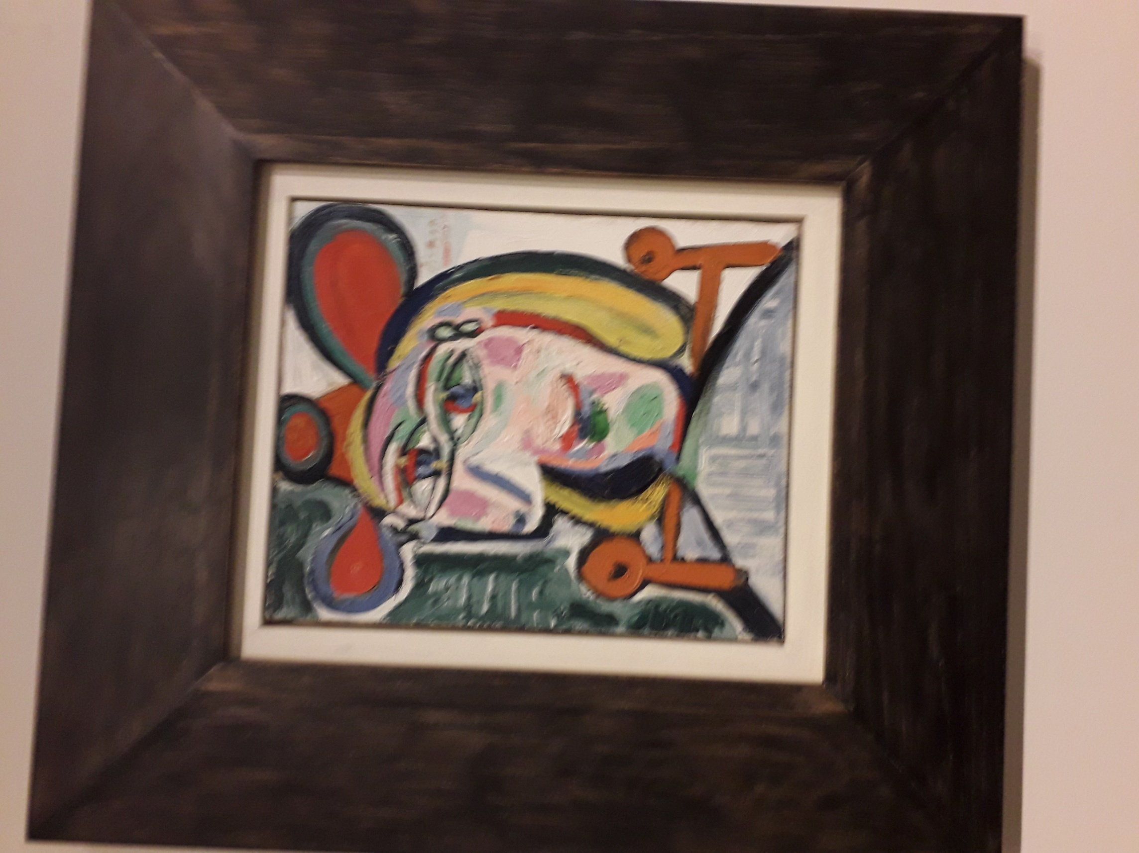

Pablo Picasso, Tête de femme au chapeau

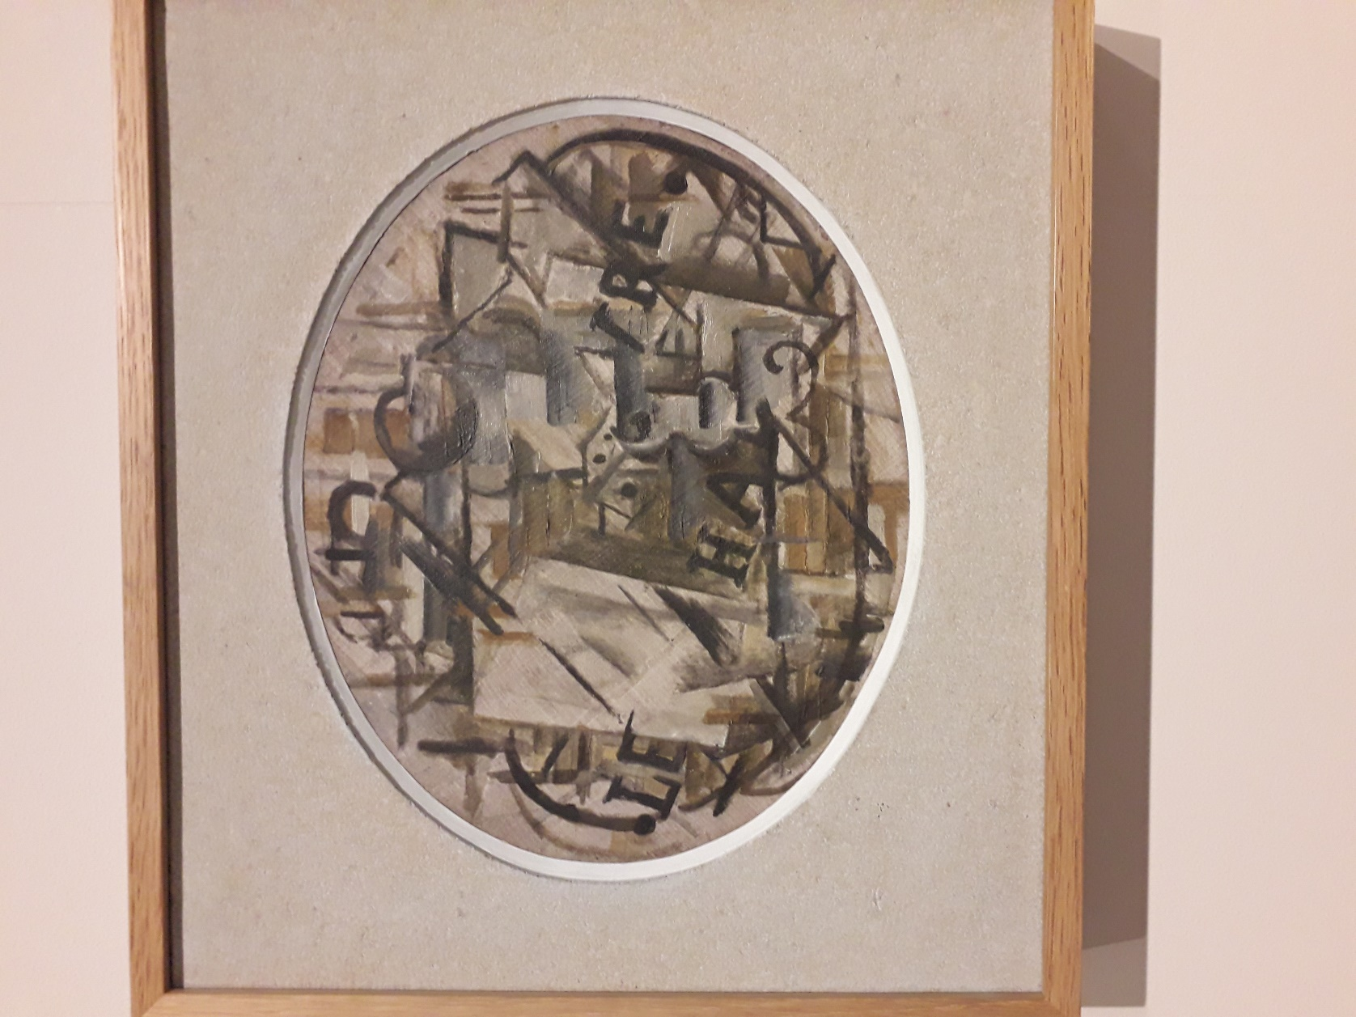

Georges Braque, Souvenir du Havre
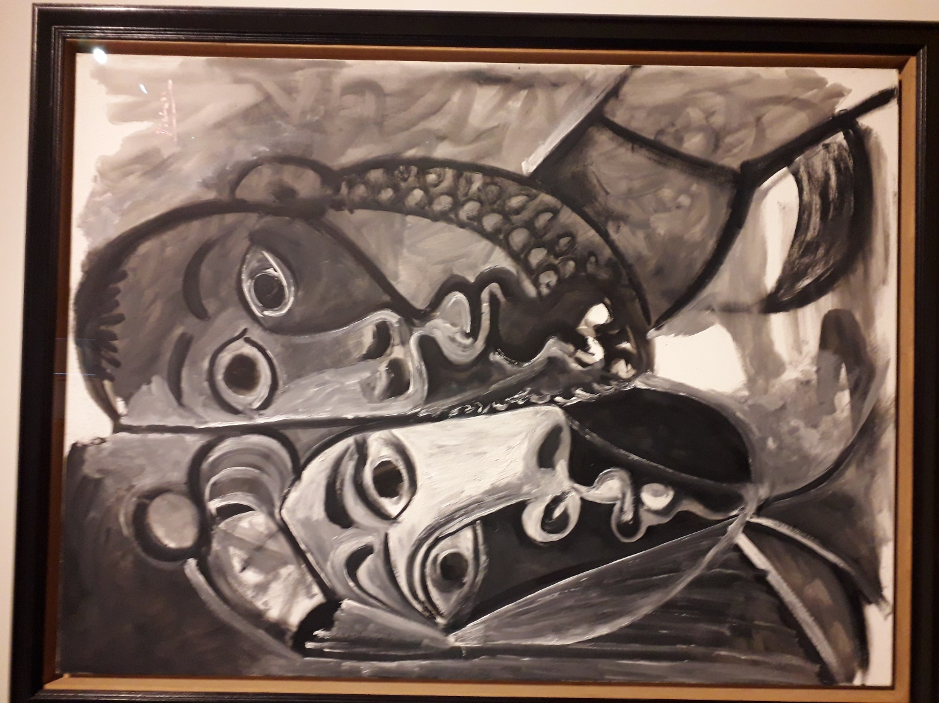

Pablo Picasso, Homme et Femme, têtes

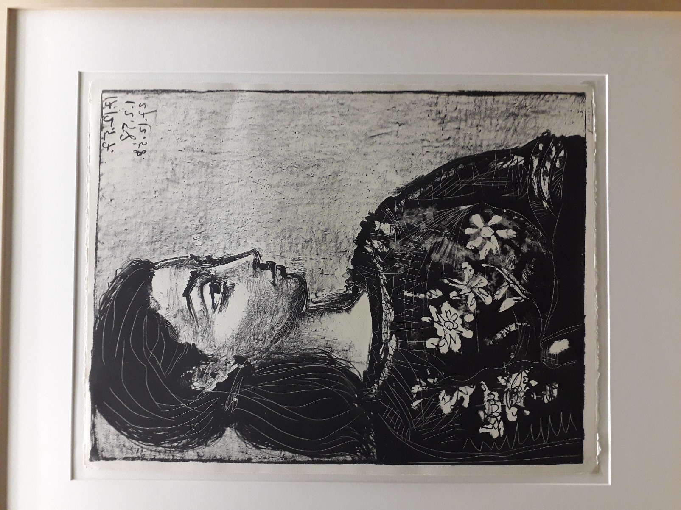

Pablo Picasso, Femme au corsage

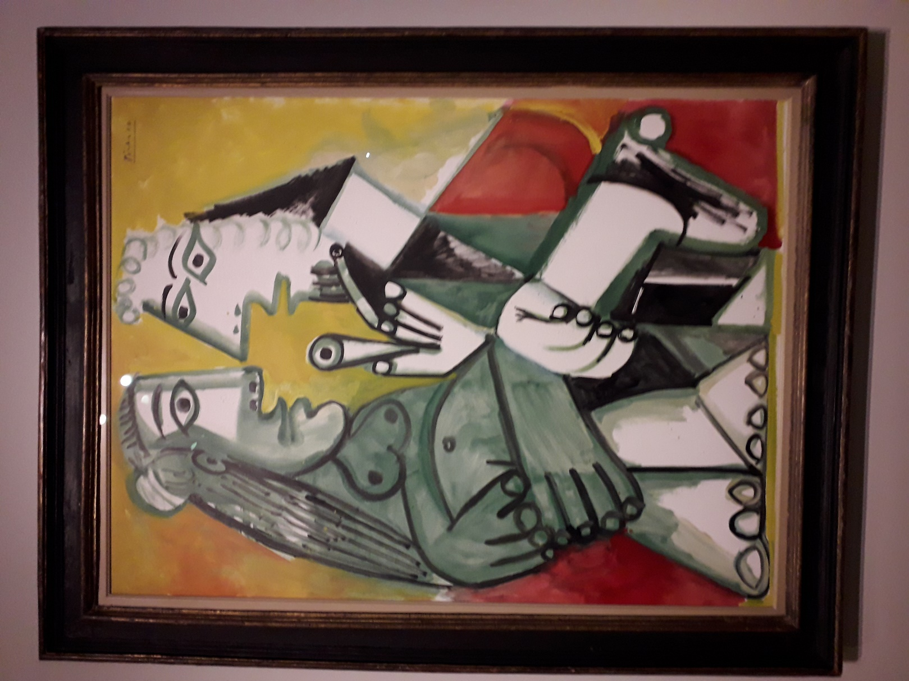

Pablo Picasso, Nu et homme à la pipe, la conversation

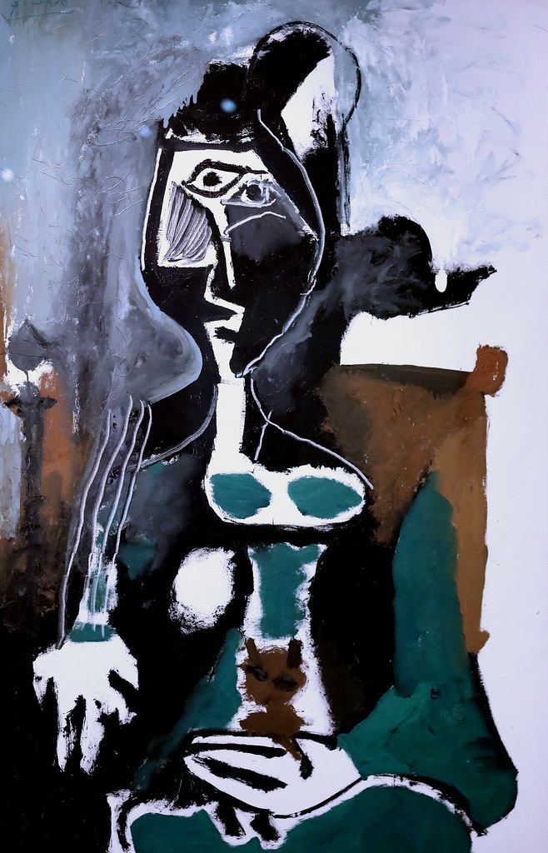

Pablo Picasso,Femme au chat assise dans un fauteuil

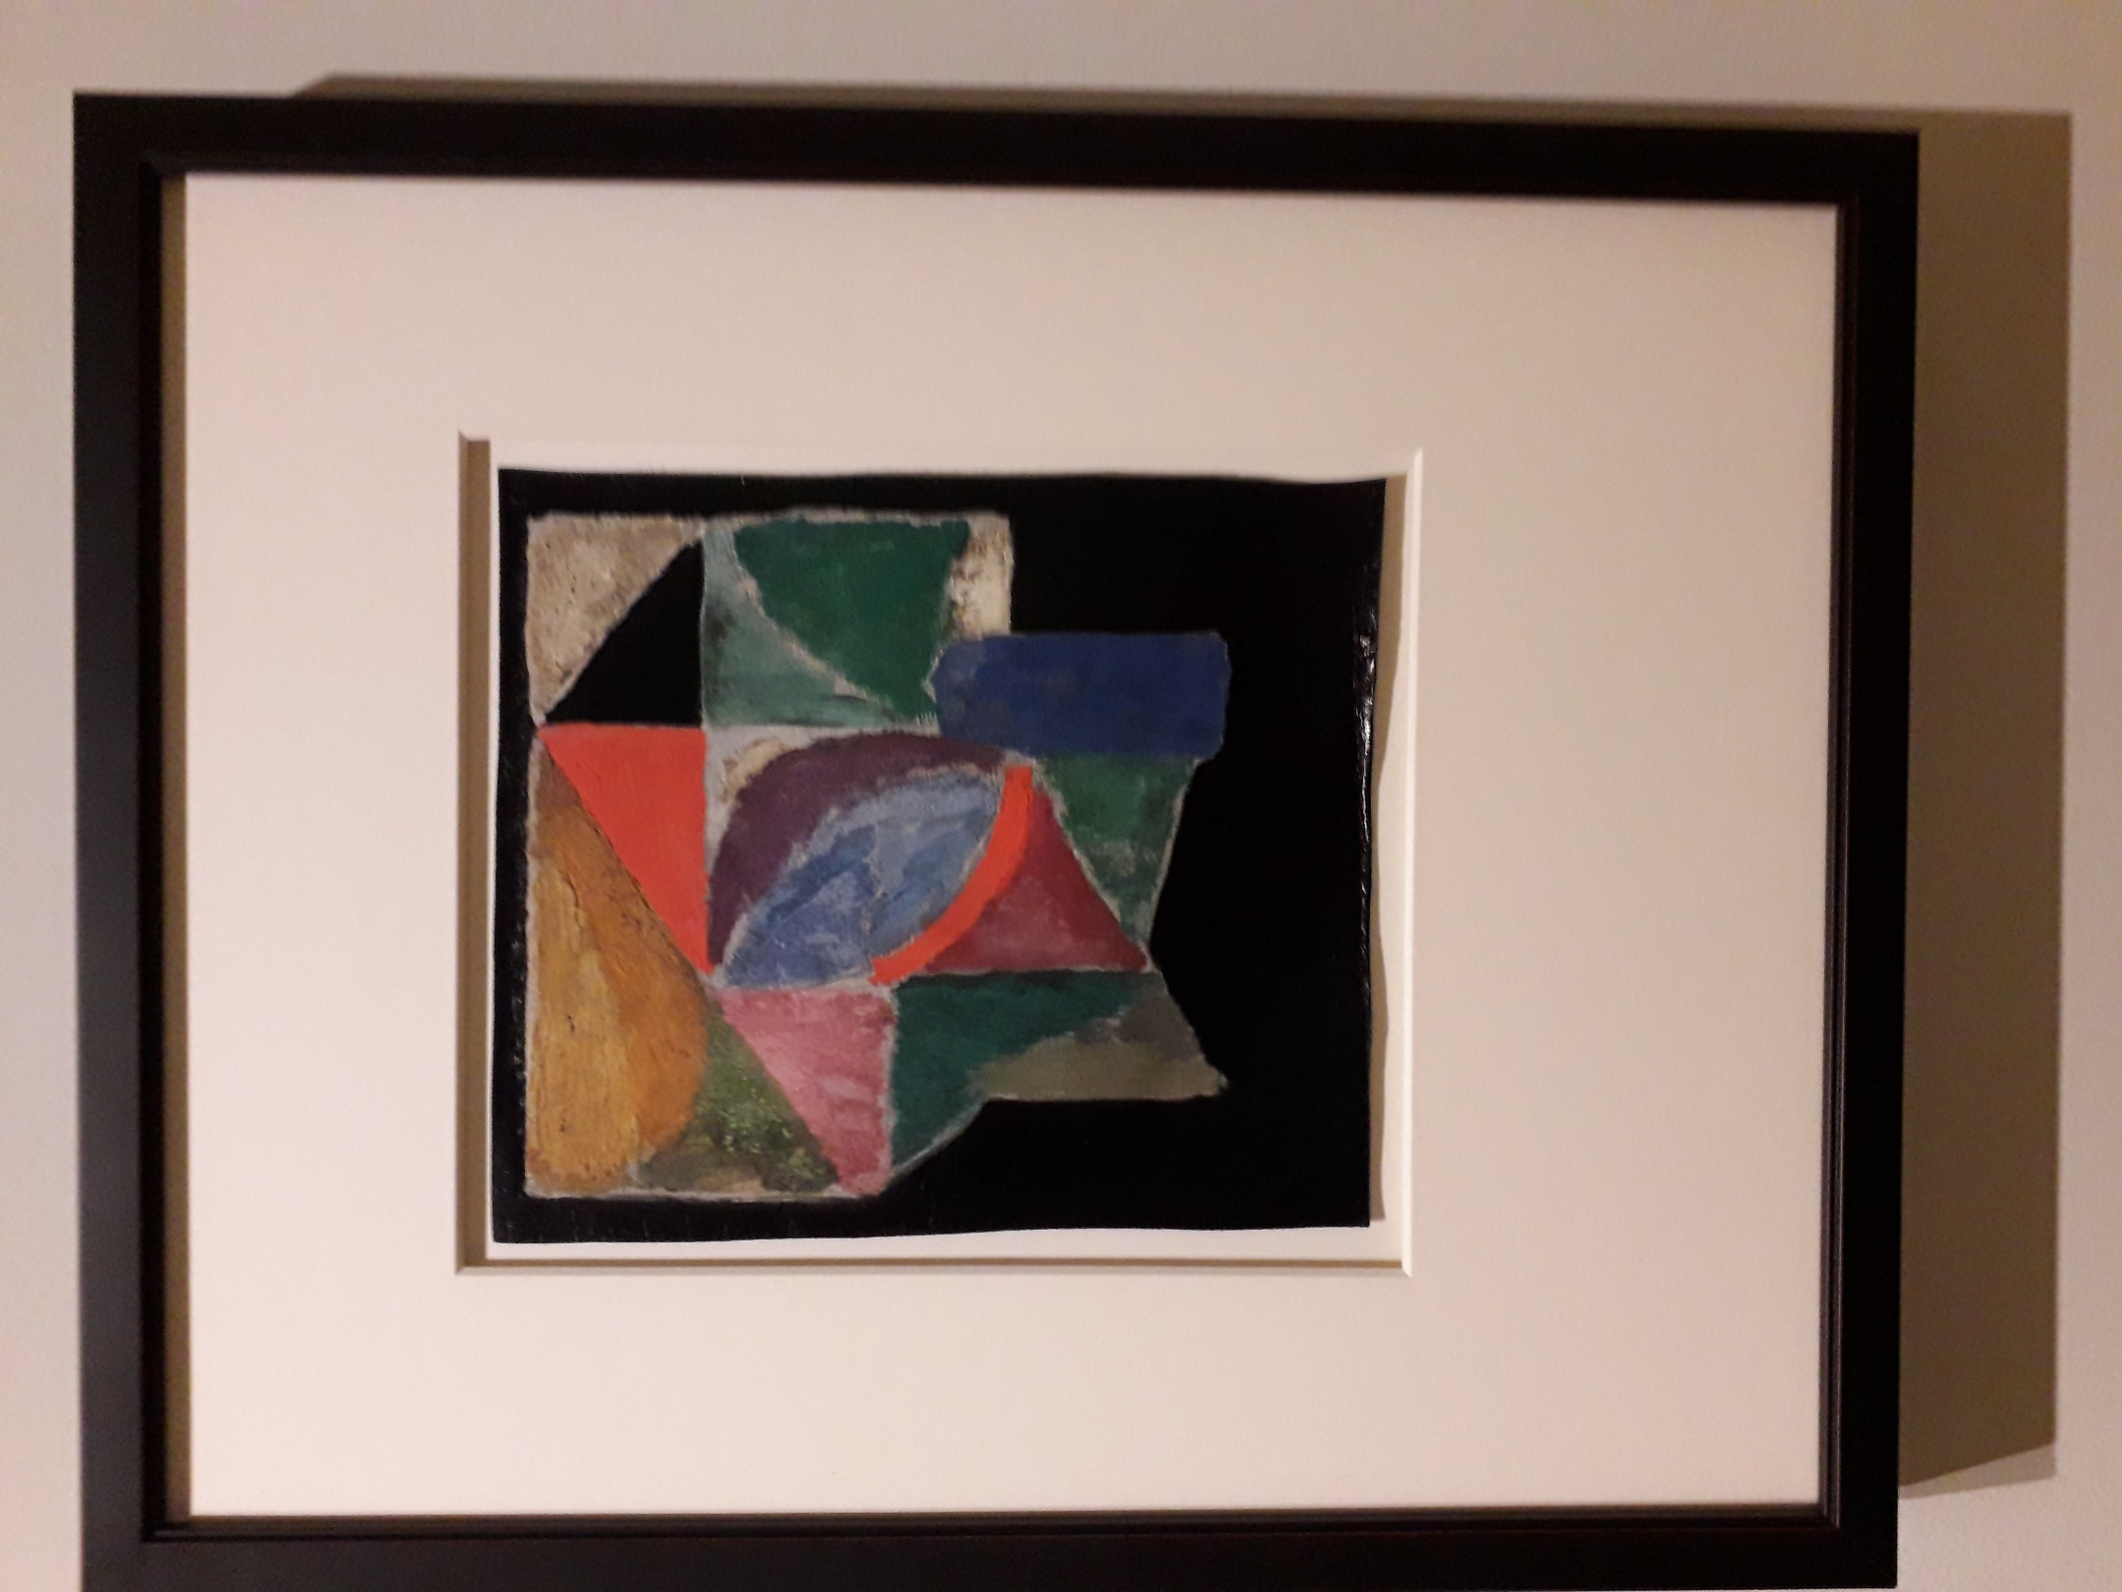

Sonia Delauney, Composition (essai de reliure pour la prose du Transsibérien)

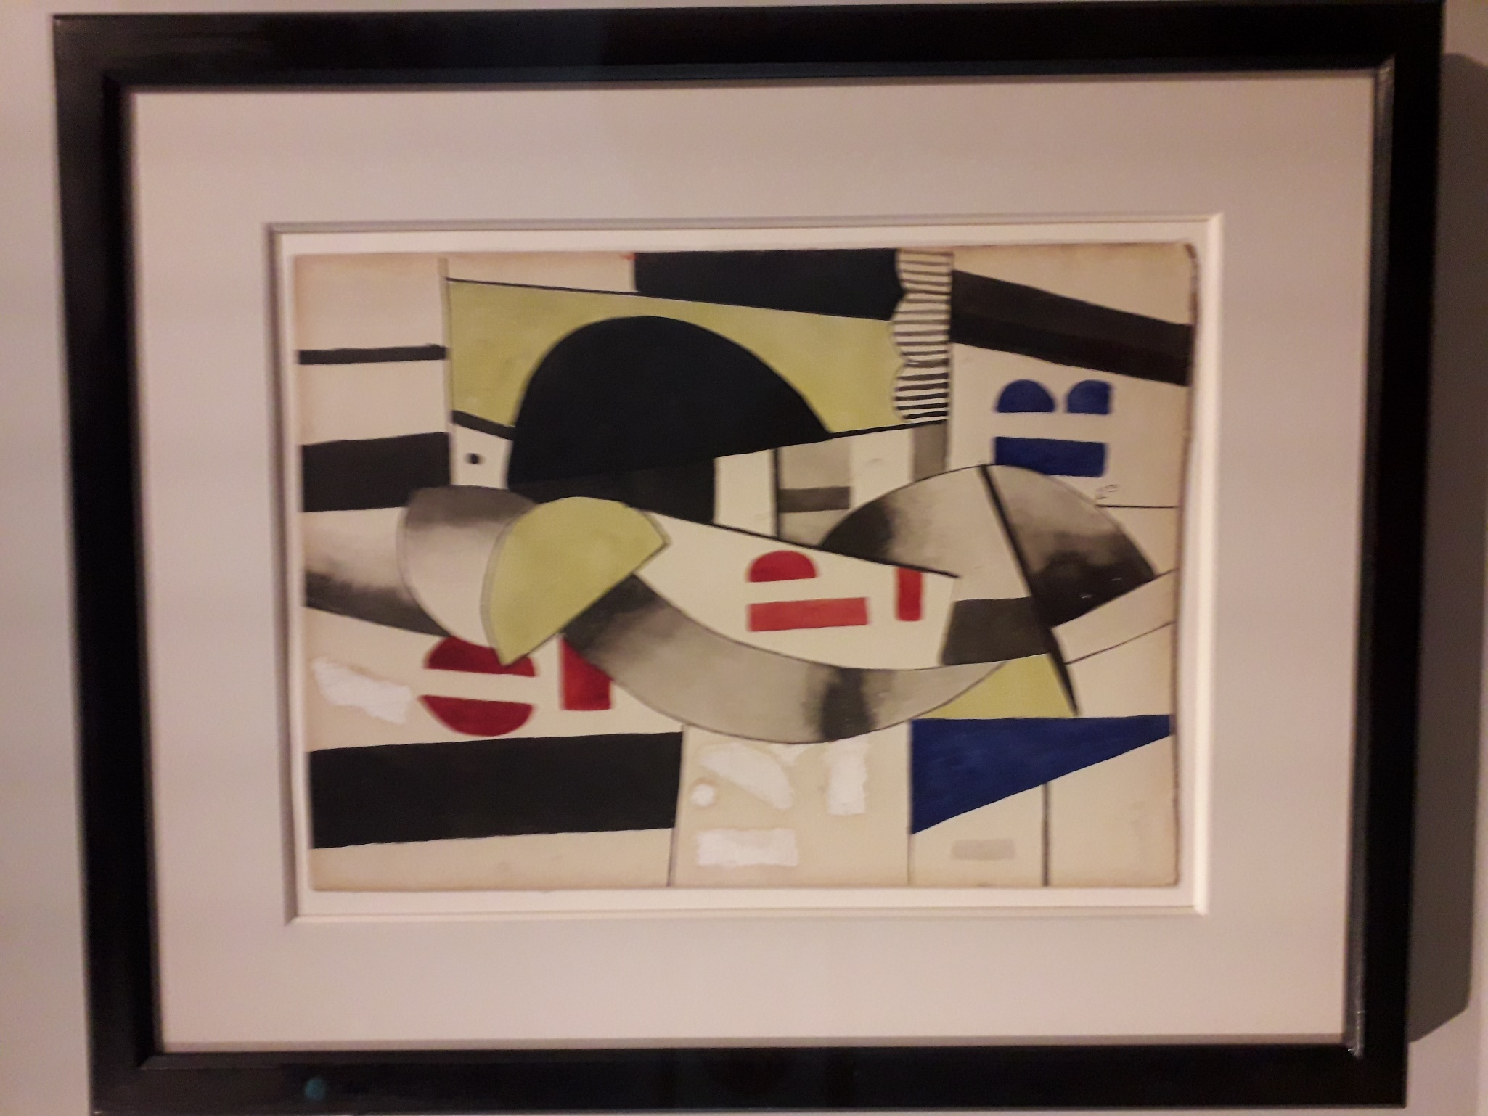

Ferdinand Léger, Composition avec des lettres

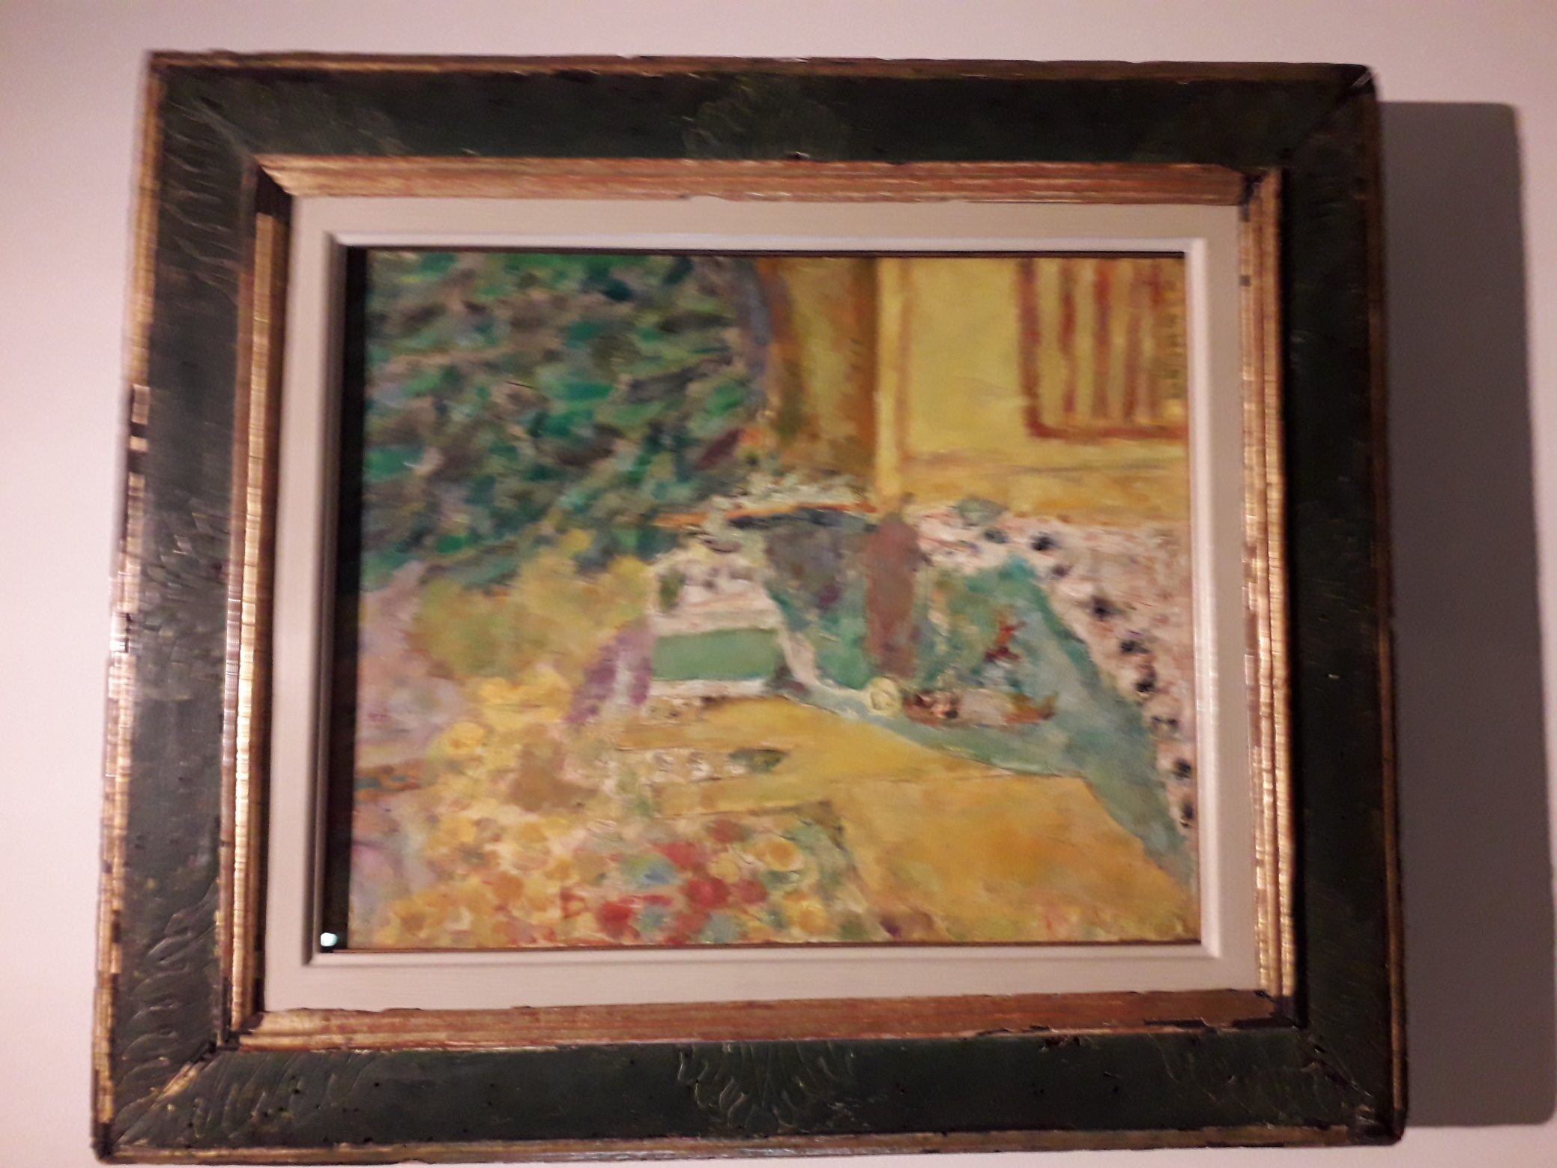

Pierre Bonnard, L’escalier du Cannet

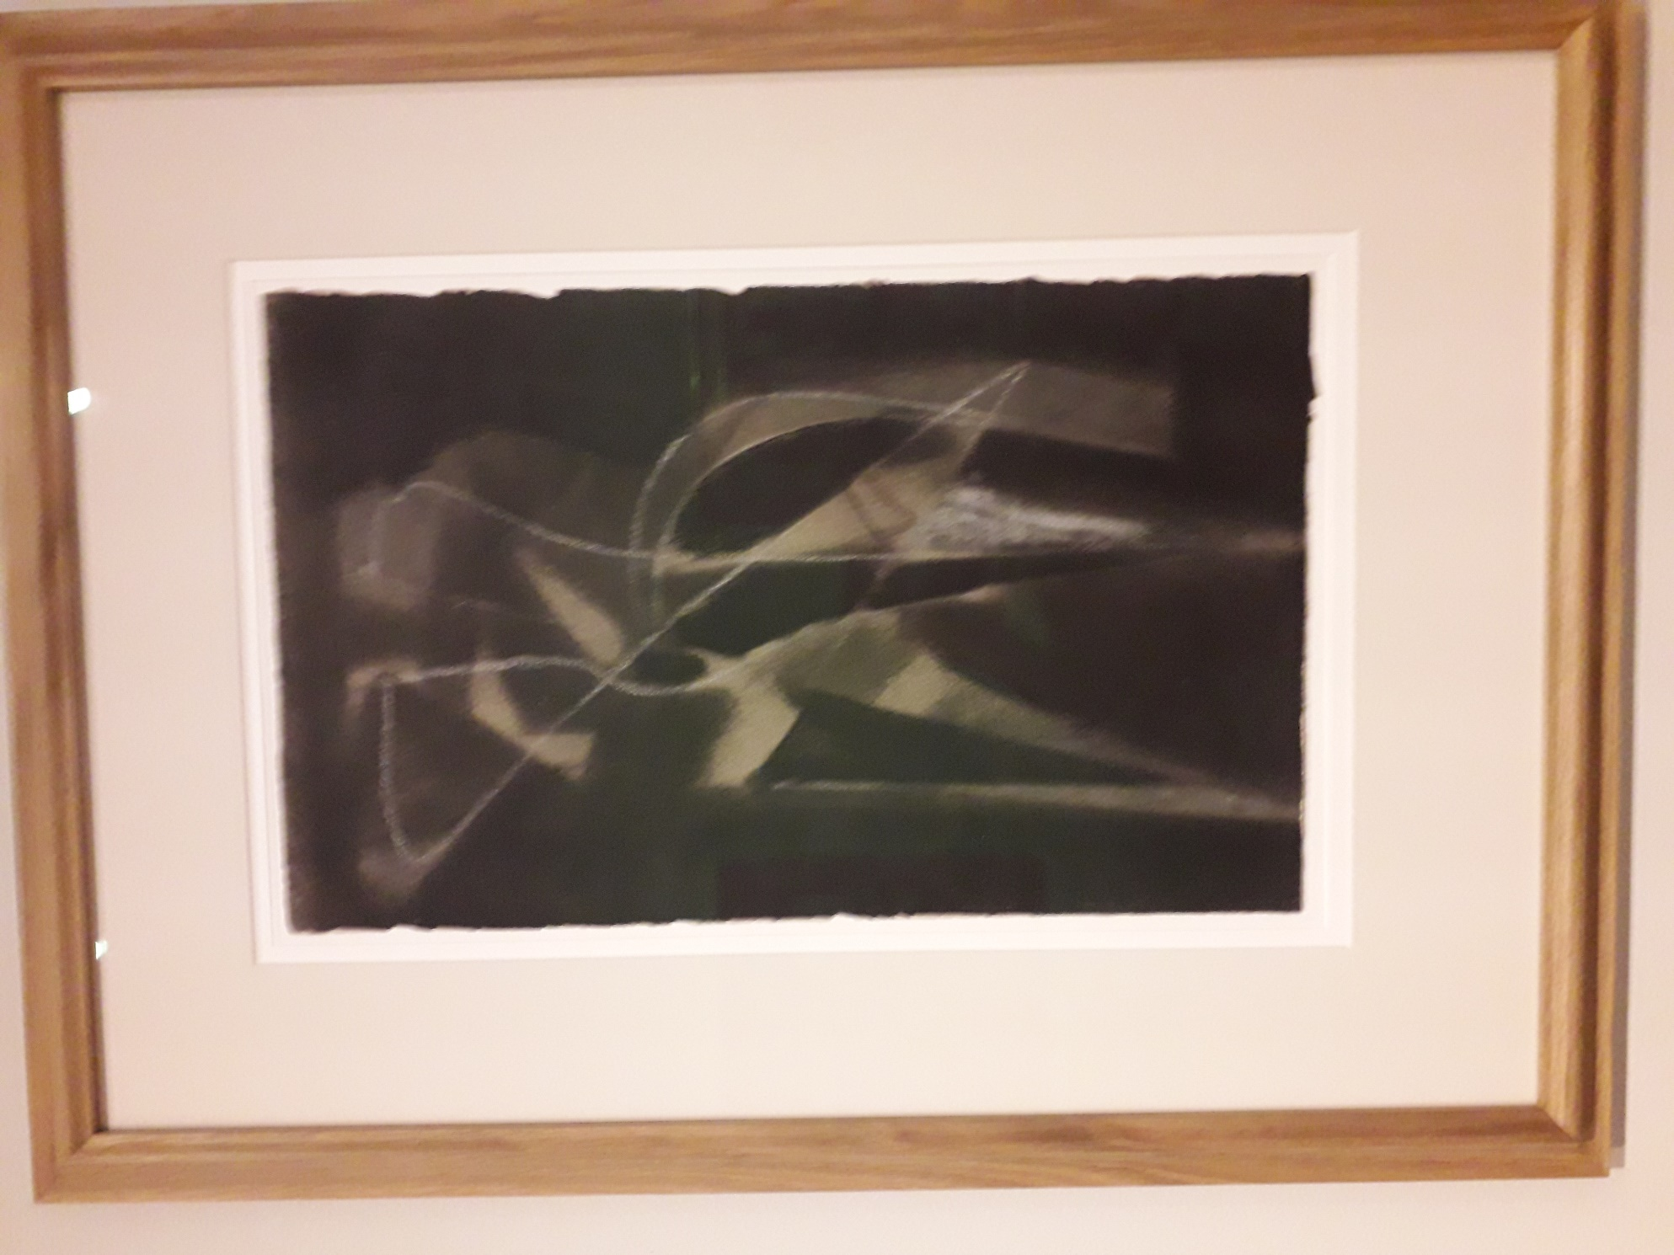

Nicolas de Staël, Sans titre (double face)

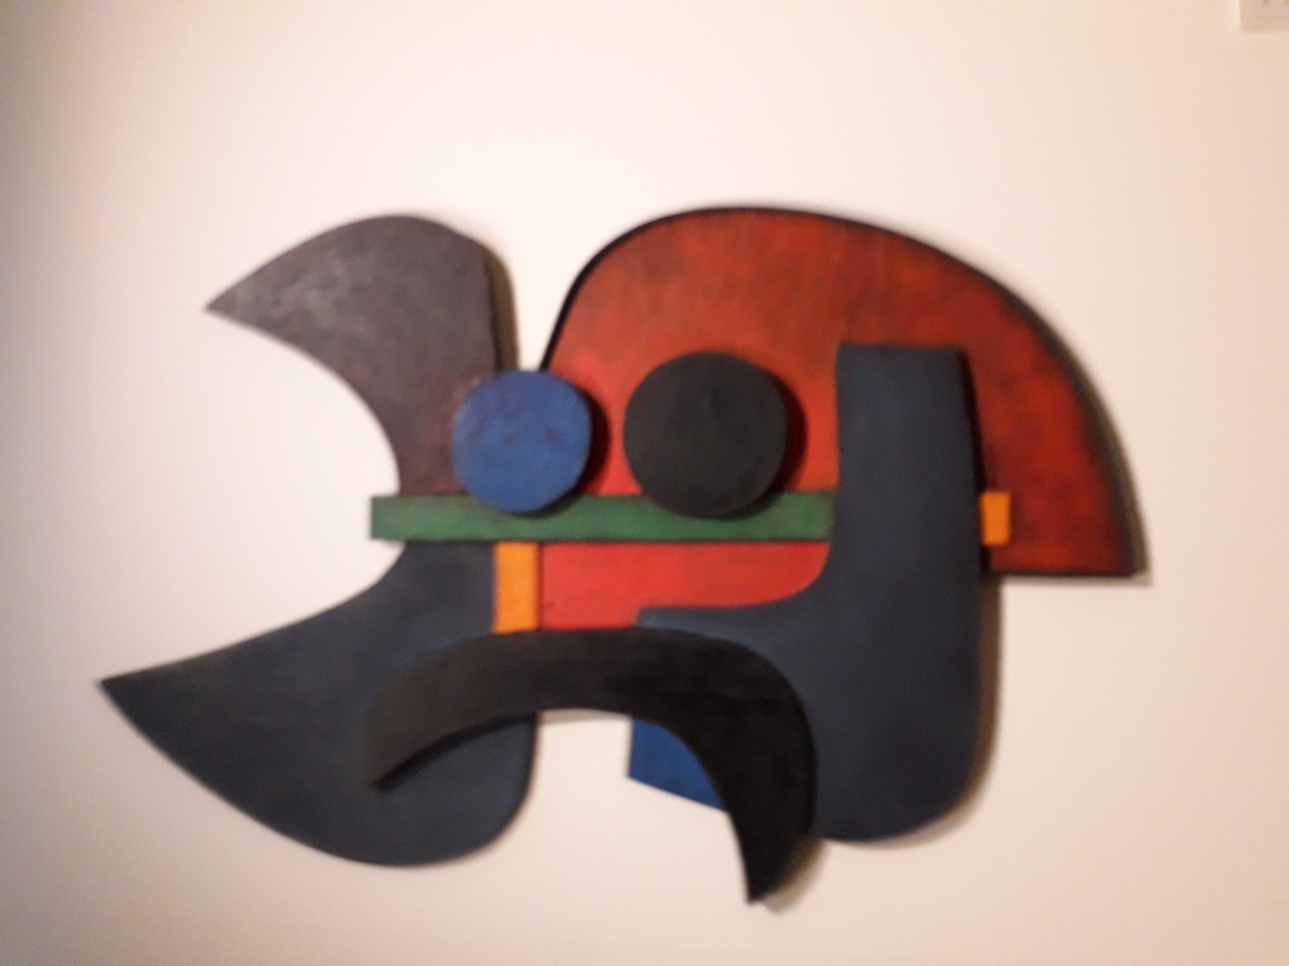

Sorel Etrog, Ritual Head

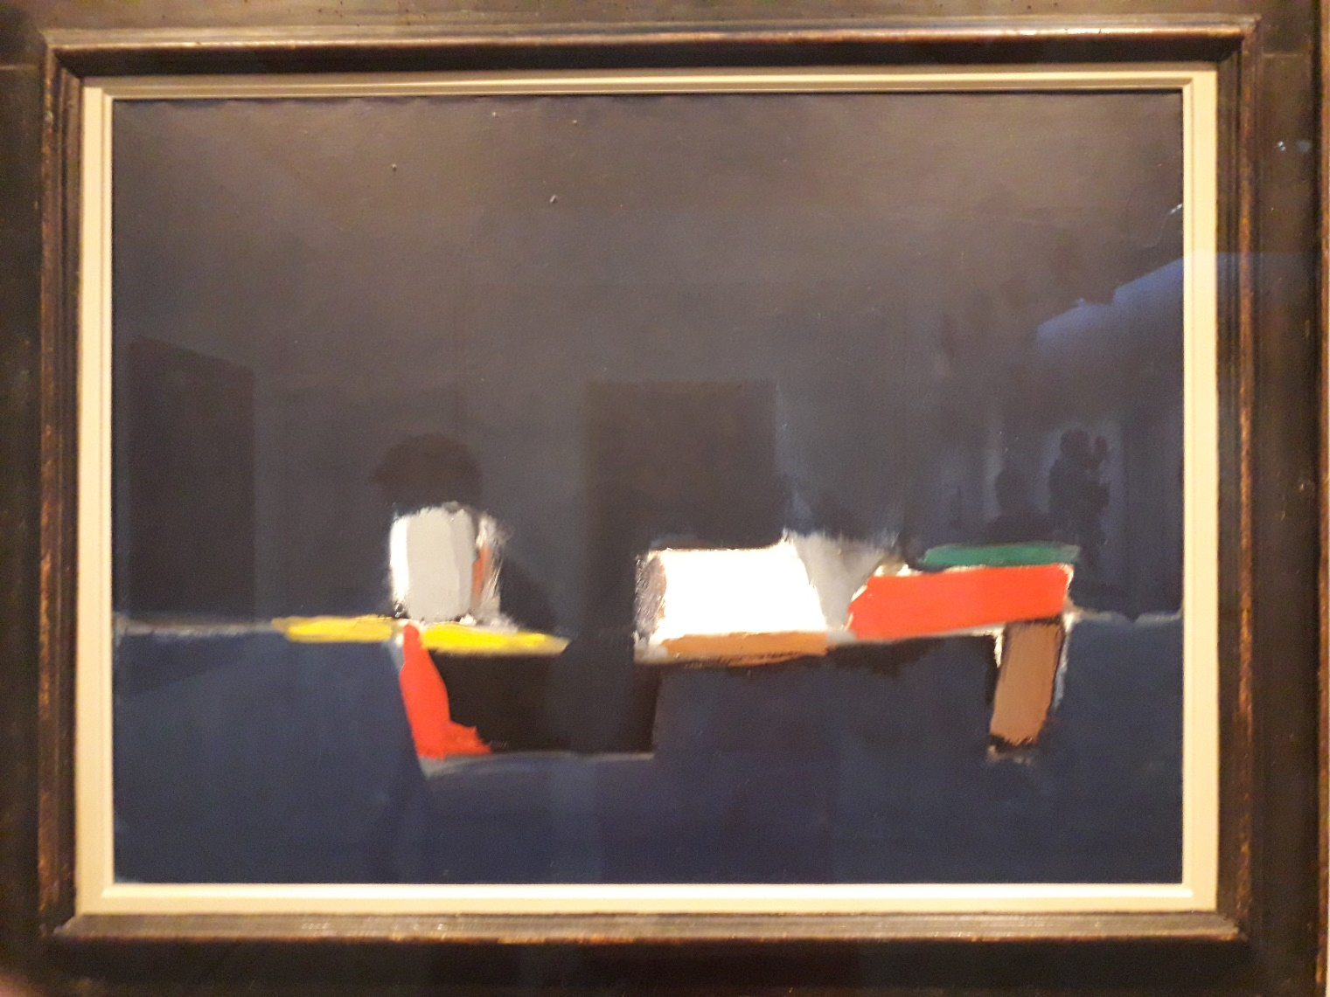

Nicolas de Staël, Paysage marine

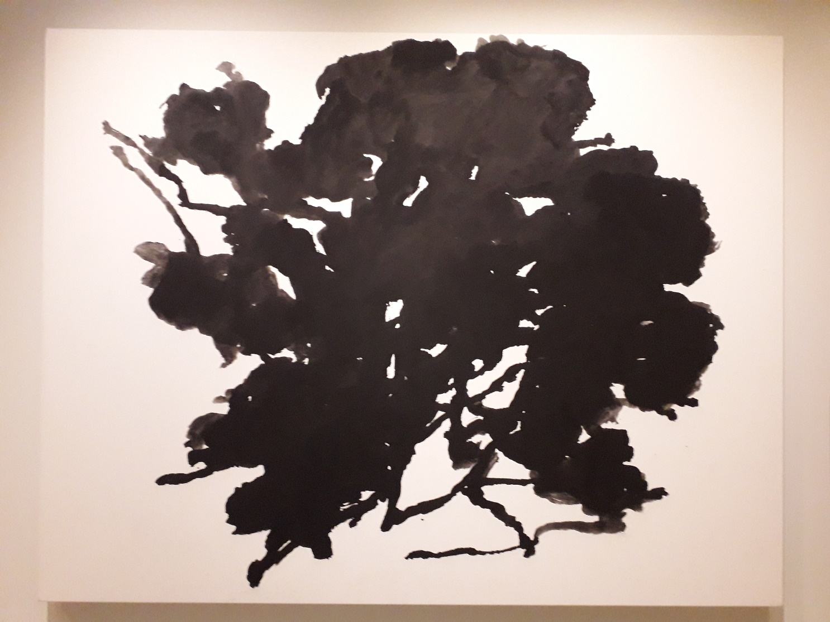

Alexandre Hollan, Le grand chêne

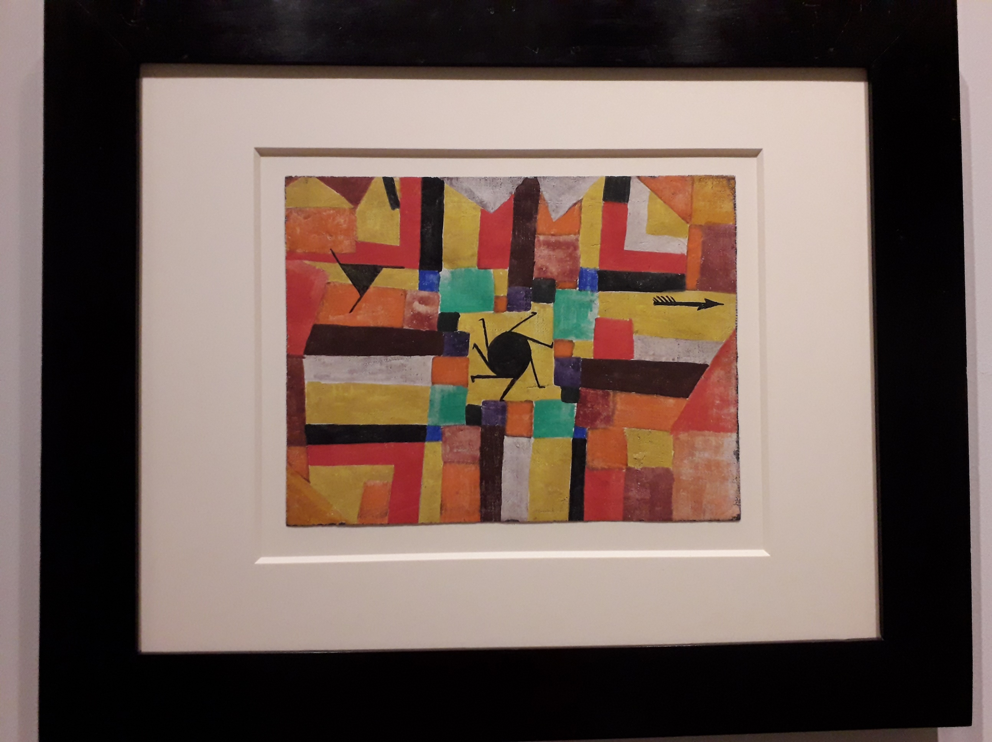

Paul Klee, Mit der rotierenden schwarzen Sonne und dem Pfeile (Avec le soleil noir en rotation et les flèches)

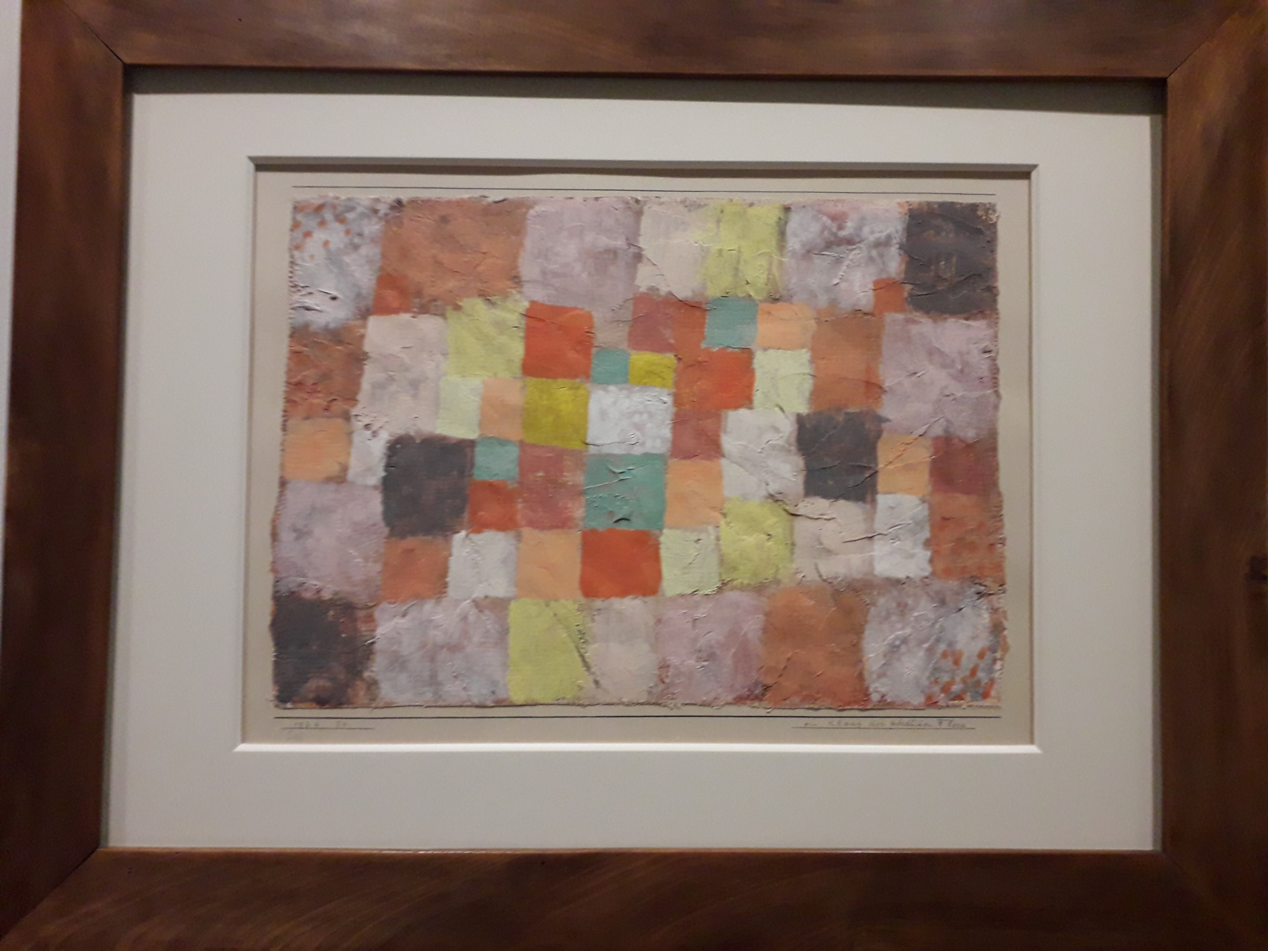

Paul Klee, Ein Klang der nördichen Flora (un son de la flore du nord)

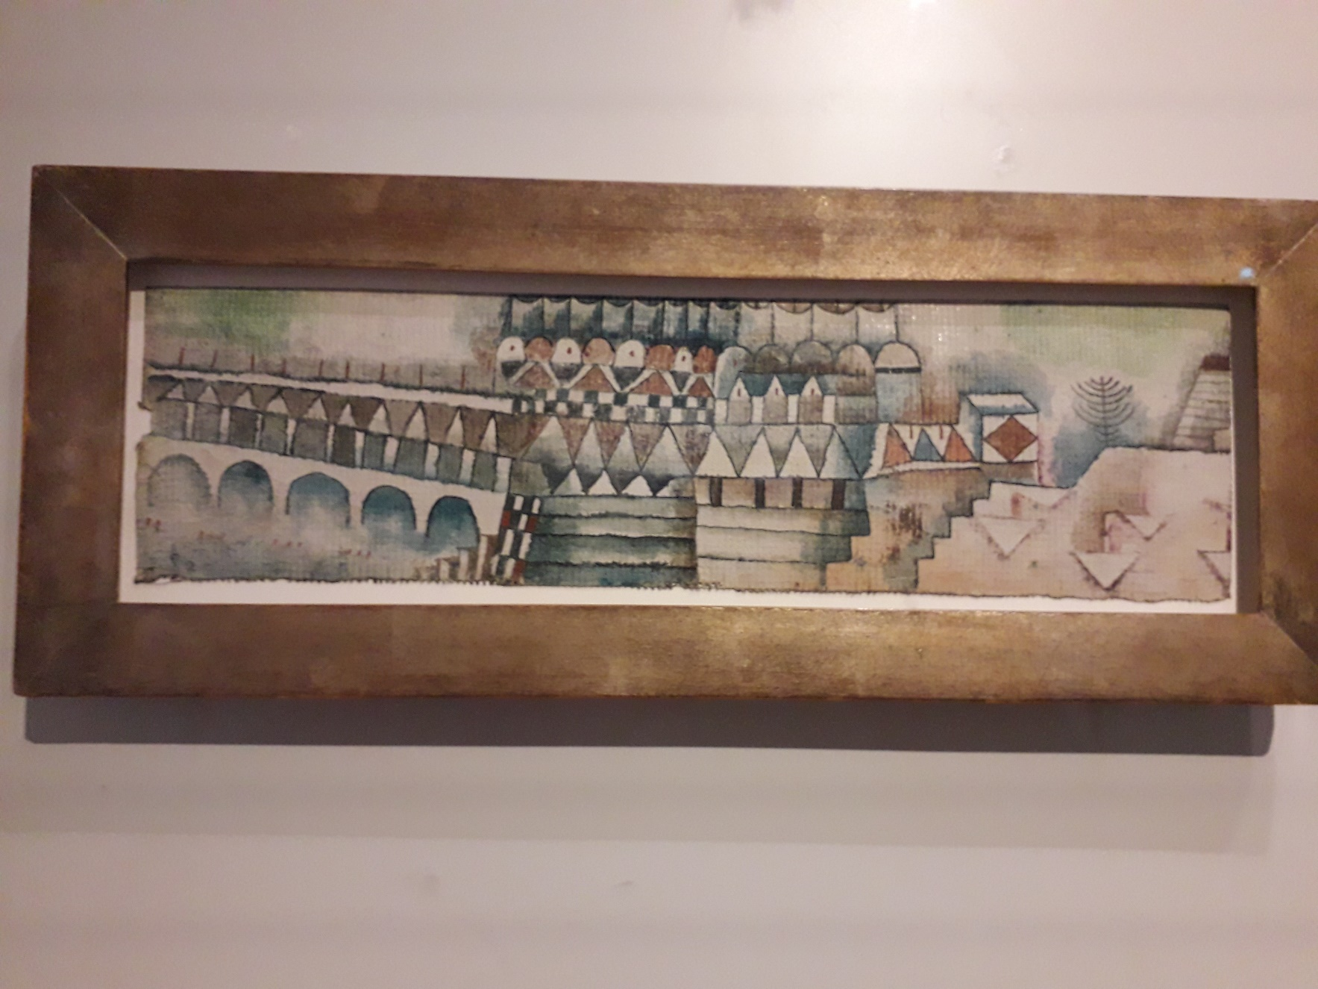

Paul Klee, Alte Stadt und Brucke (Veille ville et pont)

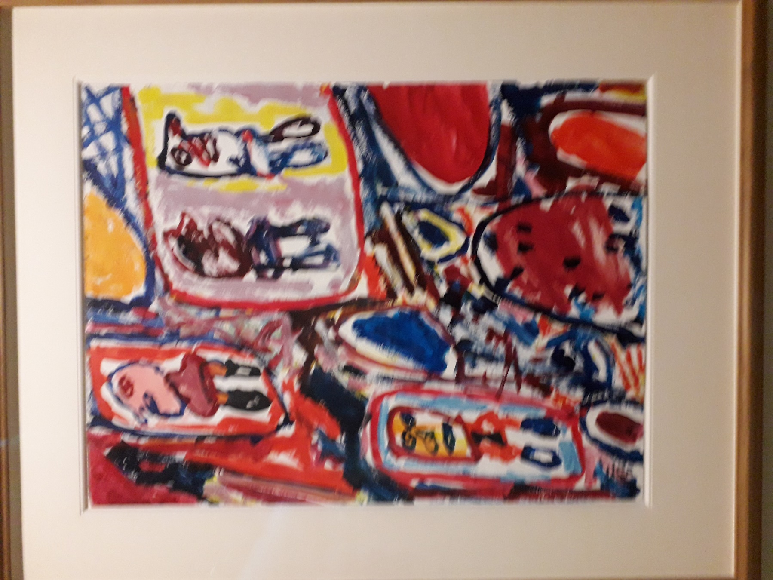

Jean Dubuffet, Site avec quatre personnages

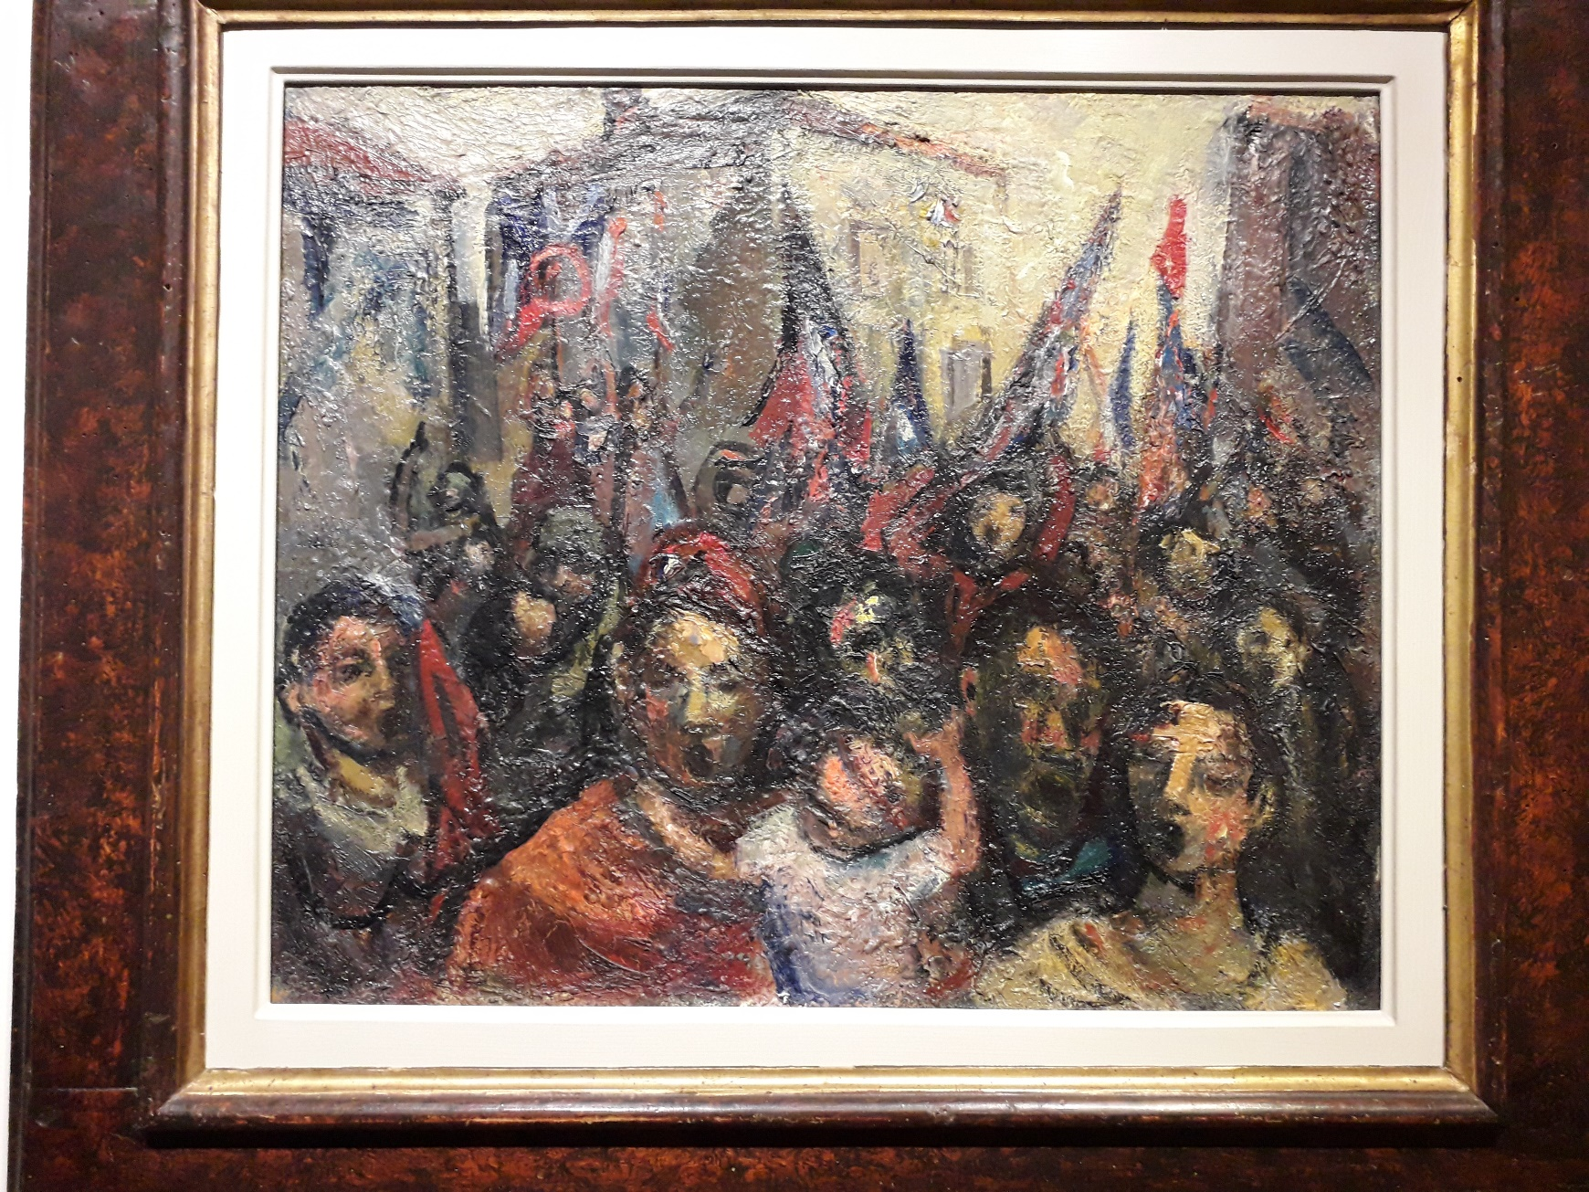

Lélo Fiaux, La liberté

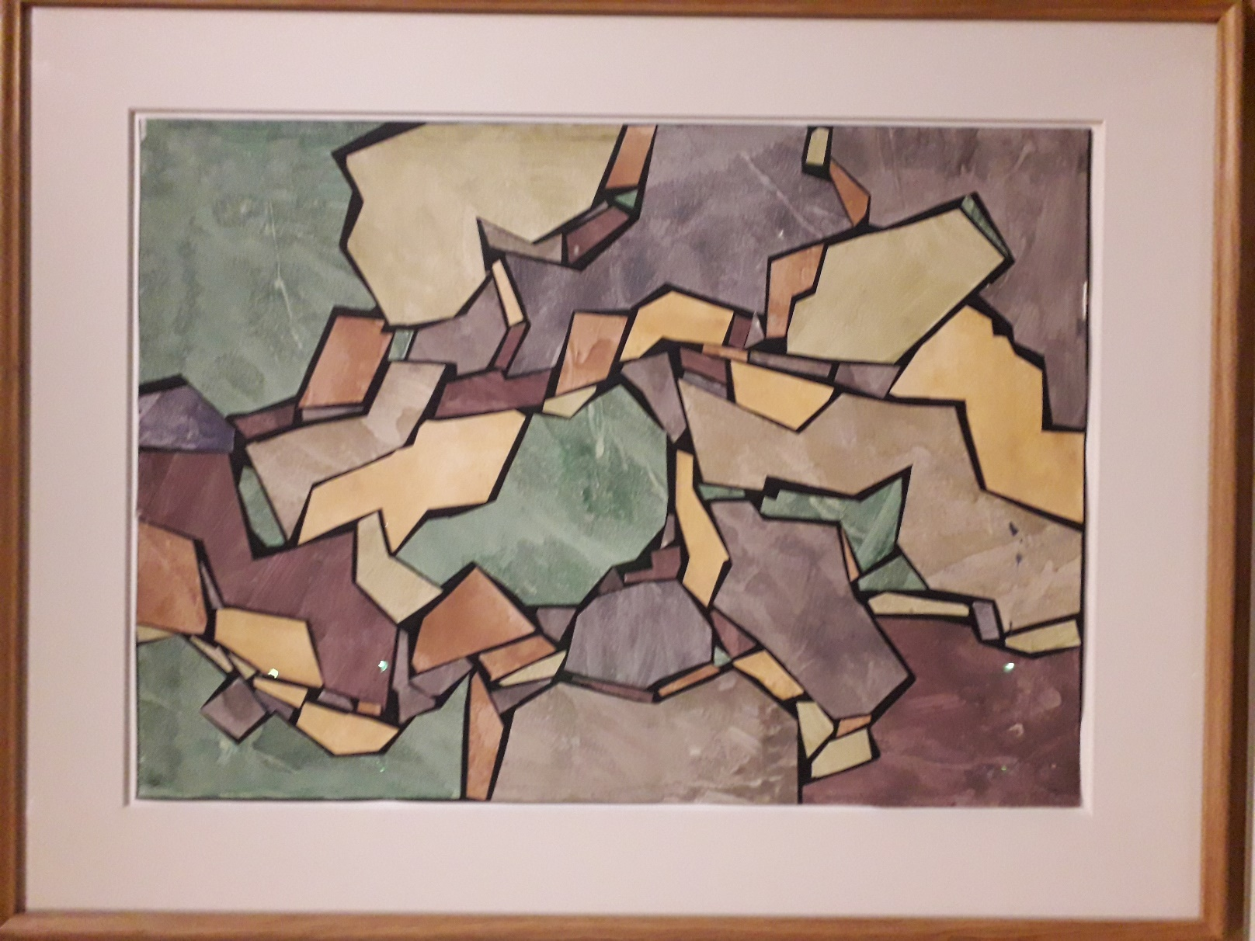

Jean Planque, Composition (grand collage)

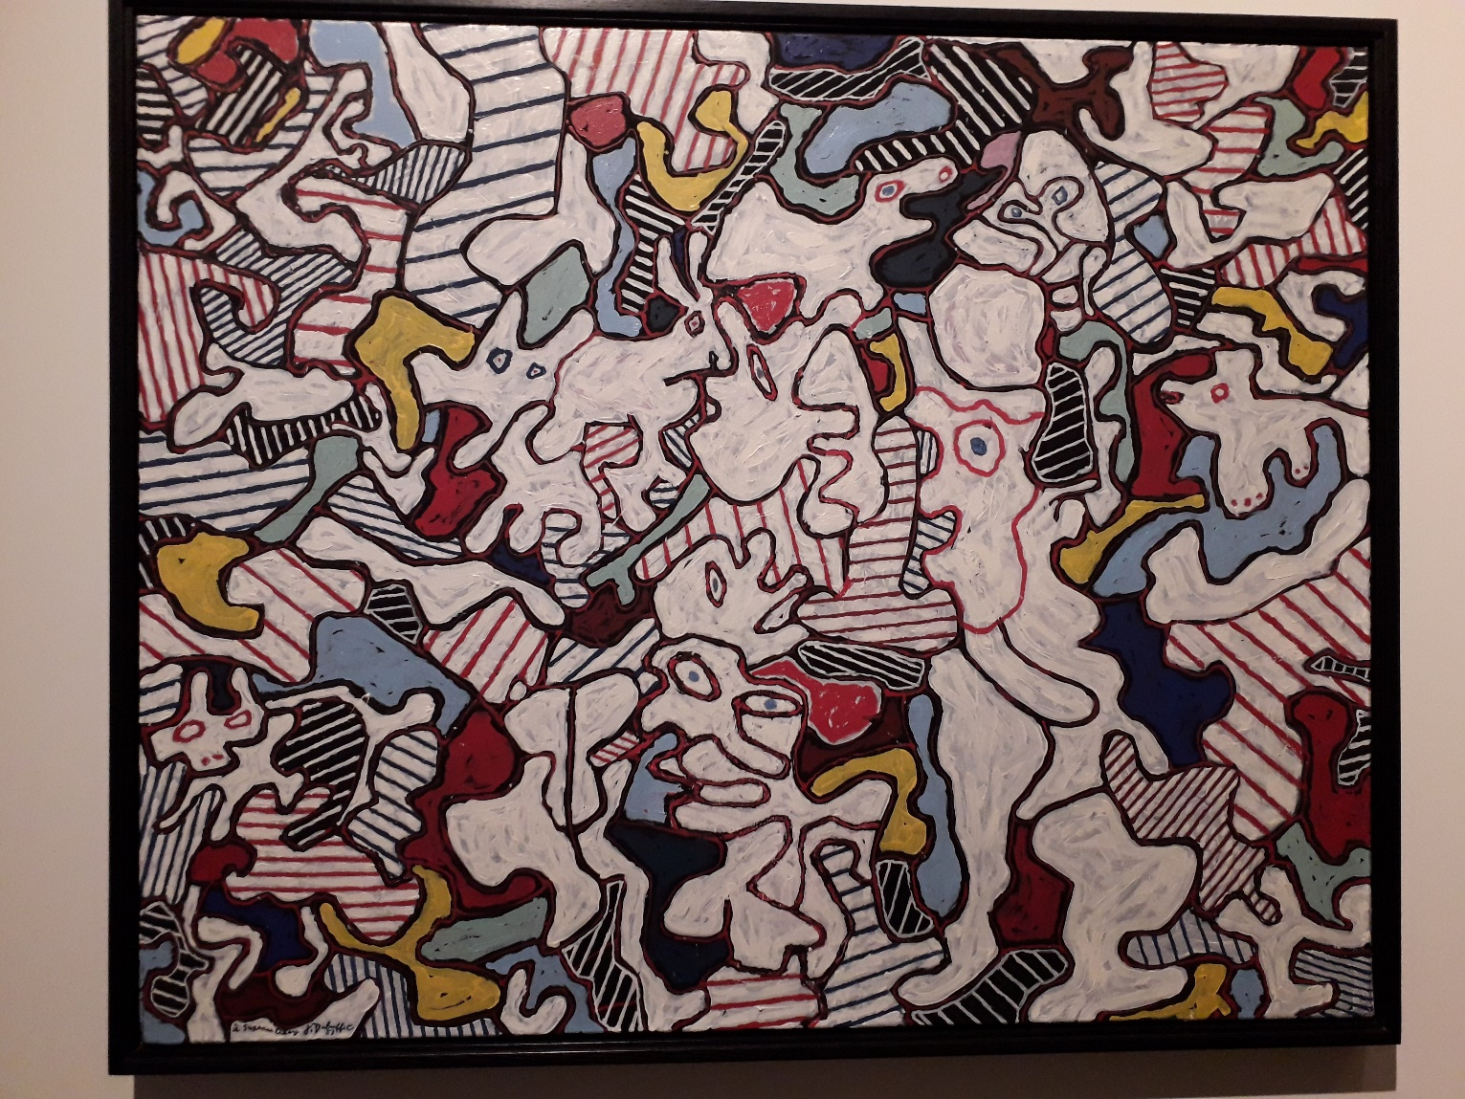

Jean Dubuffet, Opéra Bobèche

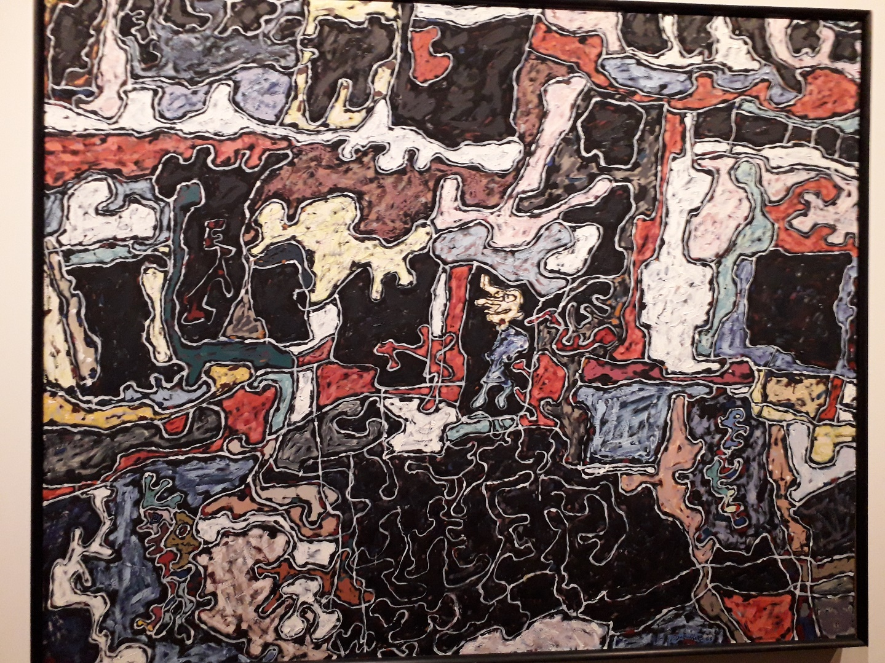

Jean Dubuffet, Légende de la rue

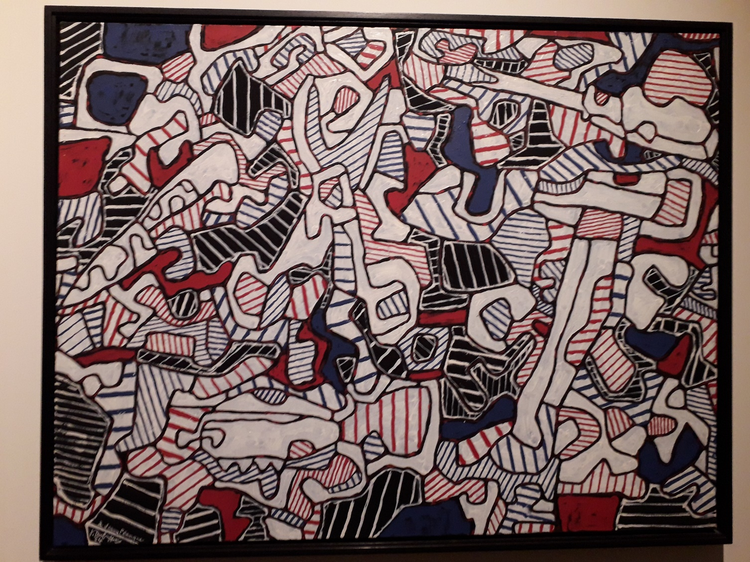

Jean Dubuffet, Société d’outillage

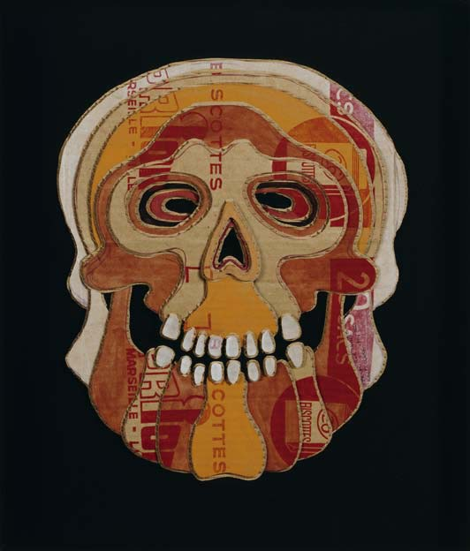

Kosta Alex, Large red skull

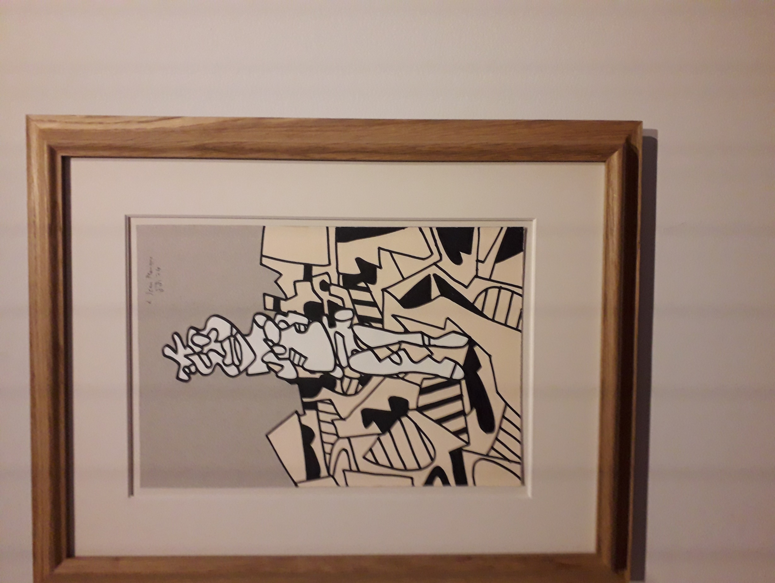

Jean Dubuffet, Paysage castillan avec personnage

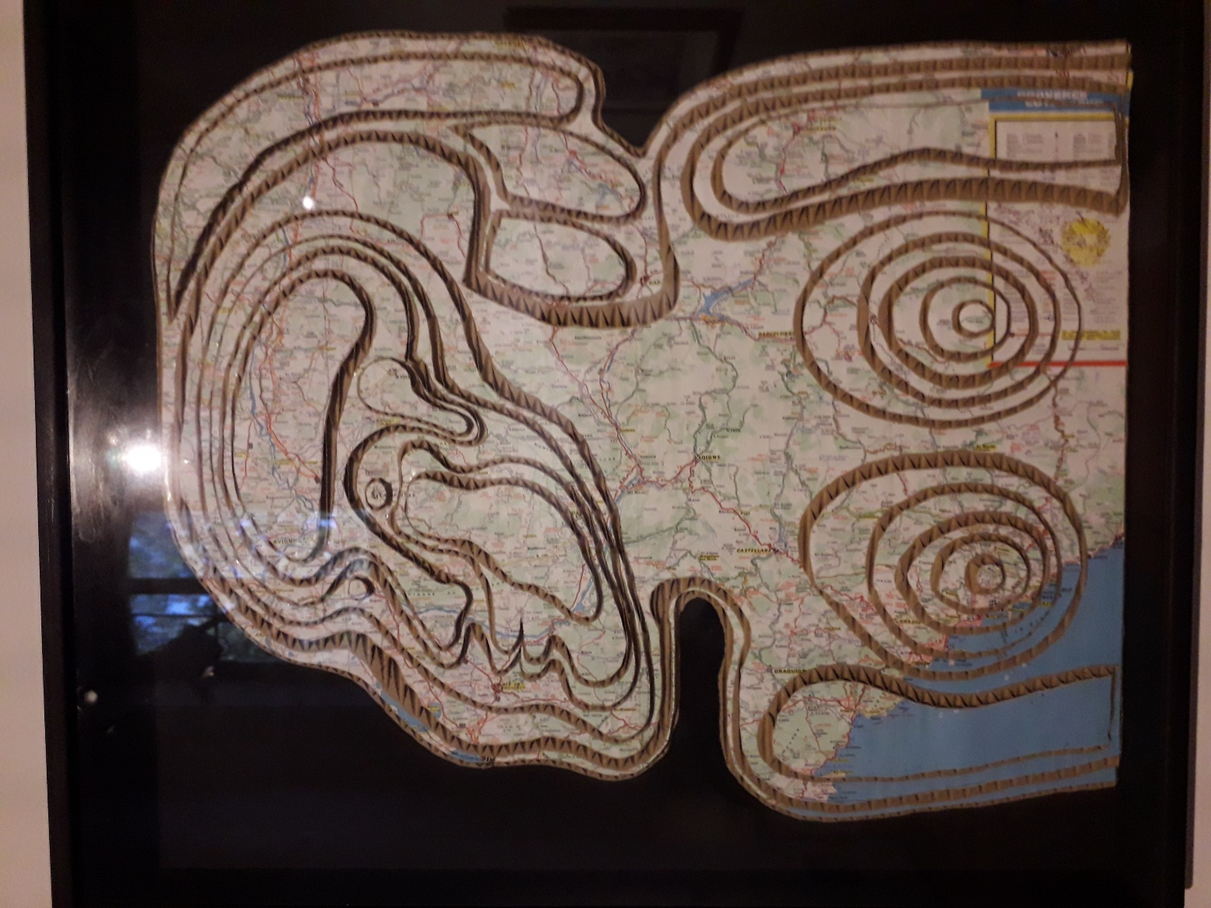

Alex Kosta, Girl of southern France (la fille du sud de la France)

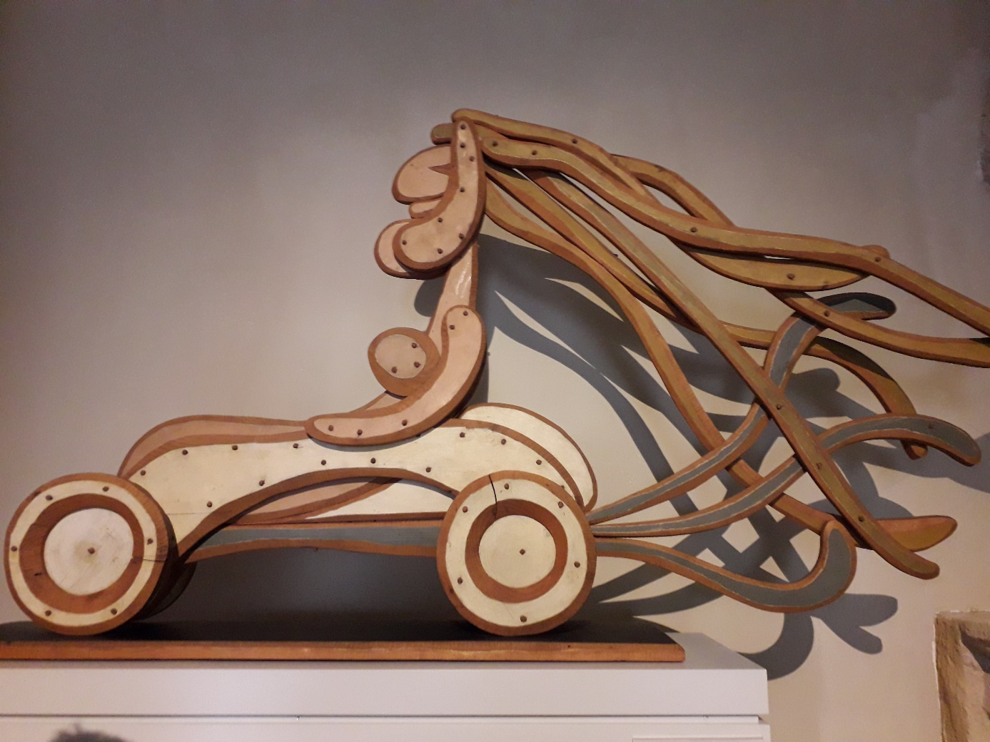

Alex Kosta, L’échappée belle

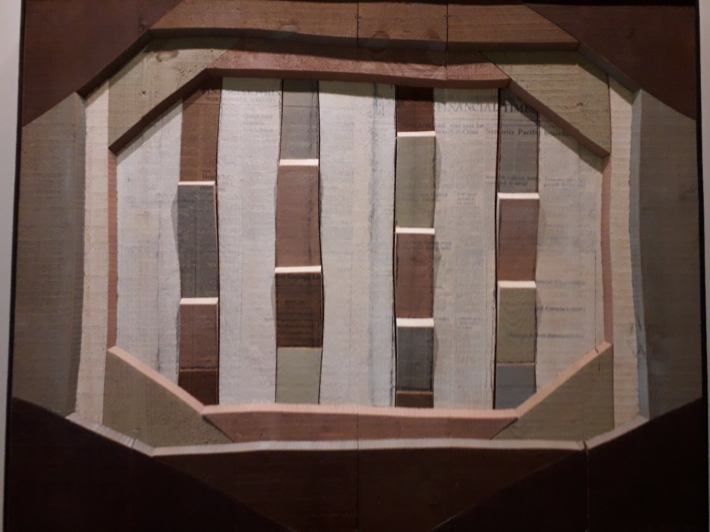

Alex Kosta, Culumns of our times (Les colonnes e notres temps)

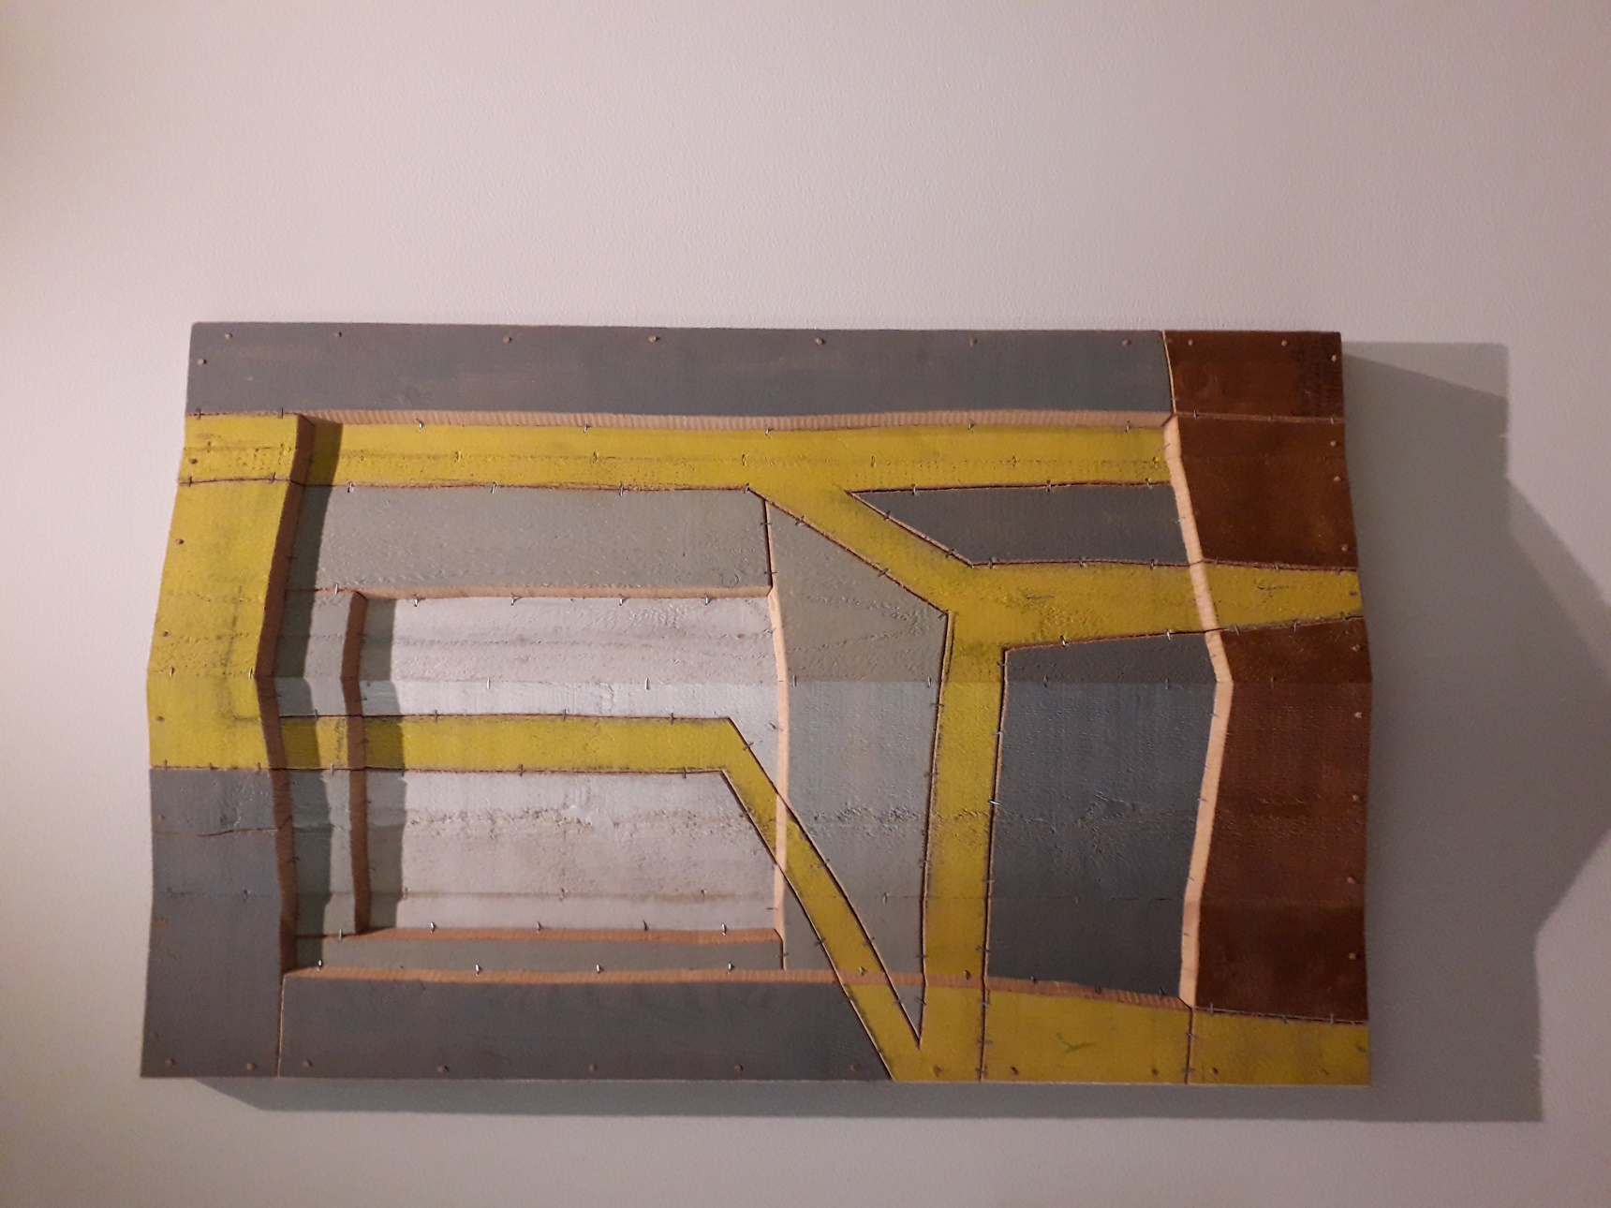

Alex Kosta, Where the yellow window’s seat was (Où était le siège de la fenêtre jaune)

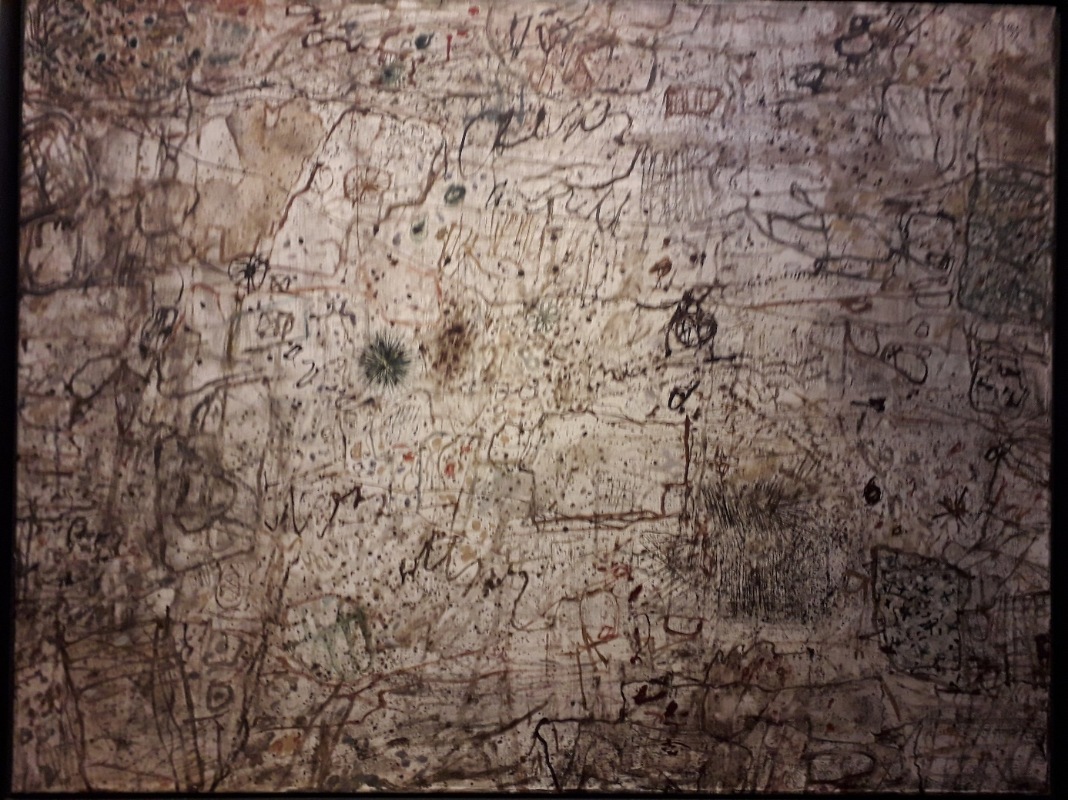

Jean Dubuffet, Récit du sol

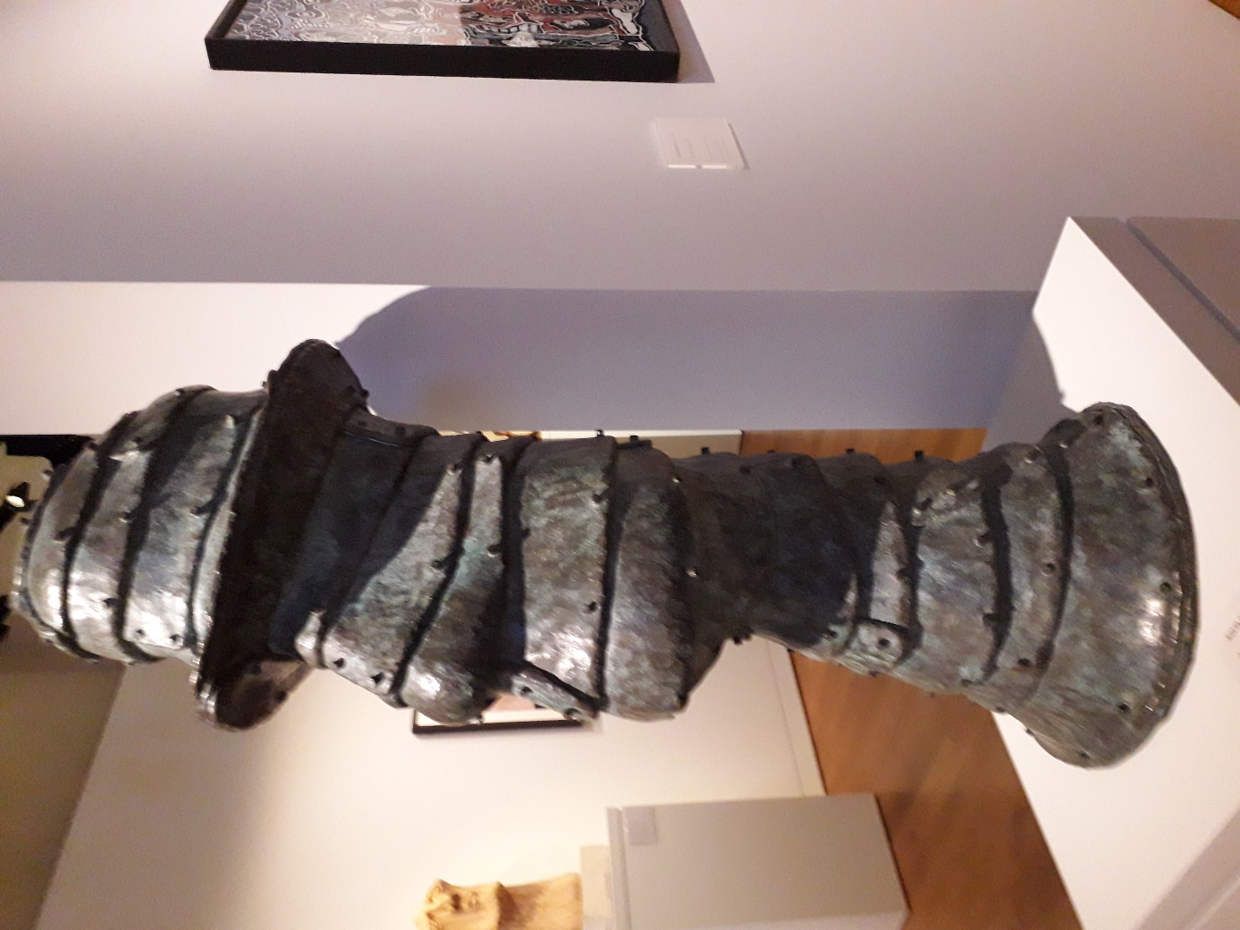

Alex Kosta, Homme au chapeau n°40

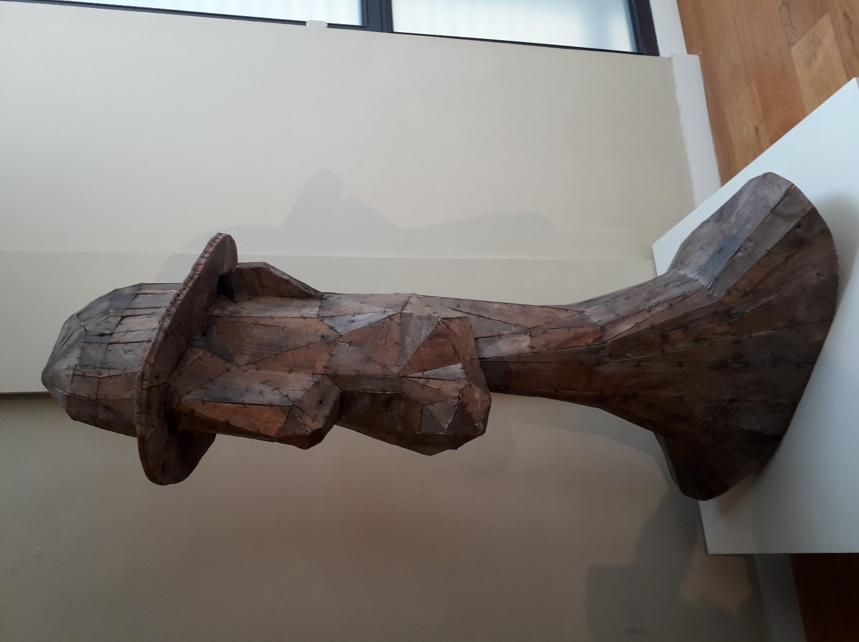

Alex Kosta, Homme au chapeau n°57

